Оглавление
Общая информация 2
Информация по источникам заказов 3
Сборка заказа 6
Отправка рекламаций в Колл-центр 9
Подтверждение заказа полностью 10
Подтверждение заказа частично 12
Отказ на весь заказ 14
Замена номенклатуры/характеристики в рамках одного АП в заказе клиента 15
Реализация заказов 17
Пробитие чека 17
Редактирование заказа в РМК 19
Редактирование заказа в РМК, в котором были применены скидки 21
Заказы, оплаченные онлайн 22
Индивидуальные заказы клиентов 24
Разборка невыкупленных заказов 27
Продление срока хранения заказа 29
Заказы от внешних контрагентов 31
Изменение позиций в заказе клиента 38
Заказы со склада партнёра 40
Сборка заказа 40
Отпуск заказа клиенту 42
Разбор заказа 43
Несоответствие карточки номенклатуры в заказе и документе поступления 43
Передача товара курьеру. Общая информация 45
Отпуск заказов, сформированных на сайтах и мобильных приложениях ГК (облачная касса) 45
Отпуск заказов, сформированных через источники партнёров. 47
Источники заказов: Яндекс Маркет (FBS Express), Яндекс Маркет (DBS), СберМаркет, Delivery club, Wildberries, Ютека(DBS). 47
Возврат товаров от покупателя на склад партнёра 49
Аптека.ру (Катрен) 49
ЗдравСити (Протек) 52
Возврат товаров от покупателя по партнёрским источникам 53
Возврат товаров от покупателя фискальным чеком. 54
Настройки при открытии торговой точки и также при закрытии 56

Общая информация

Информация о действиях с заказами находится в РМК с кнопками частых операций.

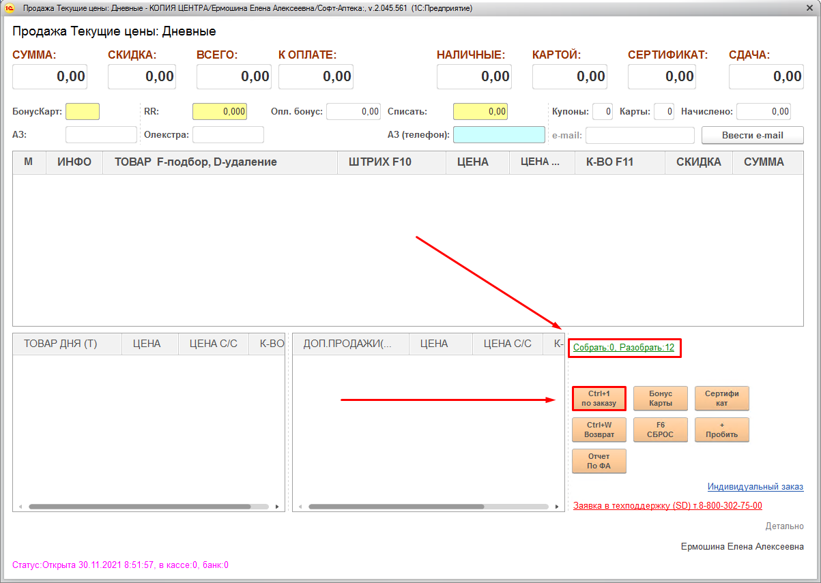

Надпись «Собрать:_/Разобрать:_» окрашивается в красный цвет в случае наличия несобранных заказов. Цифра рядом с надписью «Собрать:_» указывает, какое количество заказов требует сборки.

Надпись: «Разобрать:_» указывает на своевременно невыкупленные заказы, которые необходимо разобрать и разложить по местам хранения.

Информация по источникам заказов

Если по заказу запрещено начисление или списание баллов лояльности, то в РМК при запросе скидки выйдет информационное сообщение:

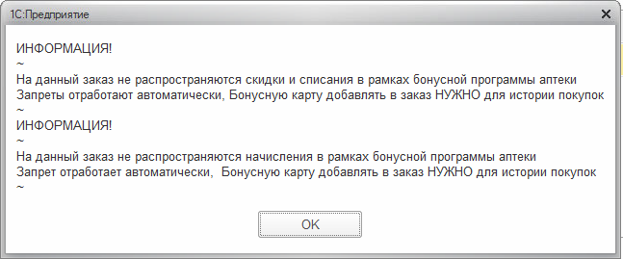

Если по заказу запрещено списание баллов, но при этом разрешено начисление баллов после покупки, выйдет следующее окно:

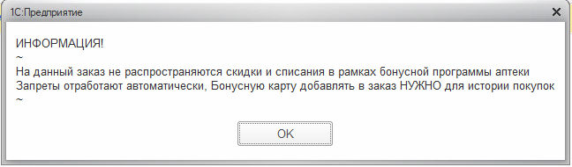

Если по заказу запрещено начисление баллов, но при этом разрешено списание баллов во время покупки, выйдет следующее окно:

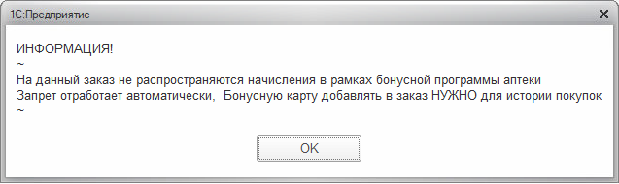

При переносе заказа в чек по источнику с запретом списания бонусов «Спасибо» выйдет следующее информационное окно:

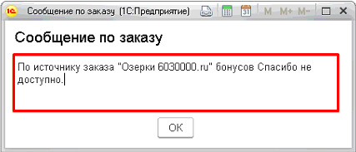

При попытке списания бонусов «Спасибо» по источнику с запретом списания выйдет следующее информационное окно:

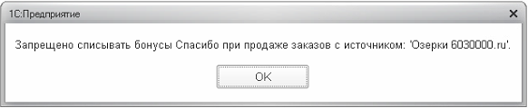

Сборка заказа

При поступлении новых заказов надпись: «Собрать:_» окрасится в красный цвет. Для открытия списка поступивших заказов в статусе «Новый», необходимо кликнуть на данную ссылку.

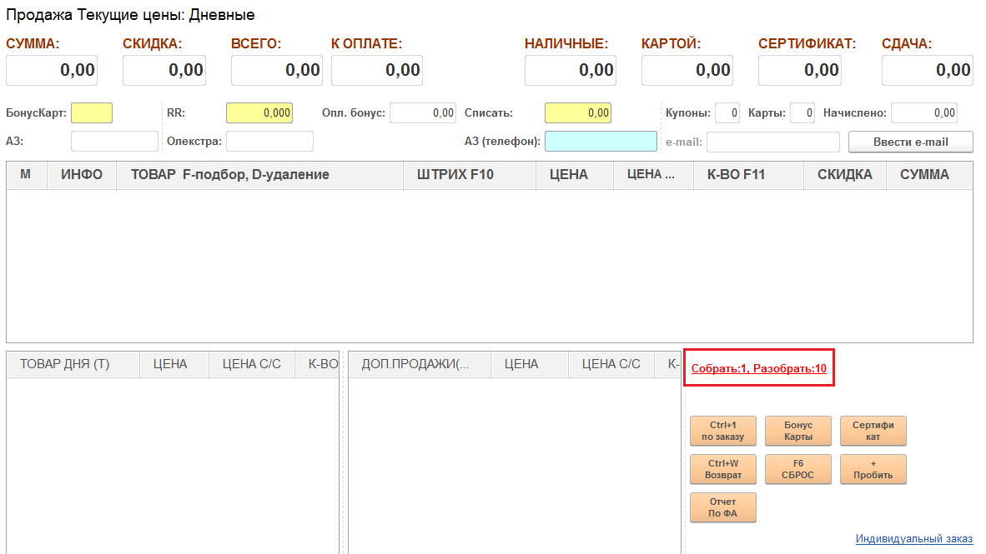

Обратите внимание на срок сборки заказа. В первую очередь собираются заказы с ближайшим истечением срока сборки. В случае, если за указанное время заказ не был собран, статус сборки заказа сменит числовое значение минут на текст «Срок истек».

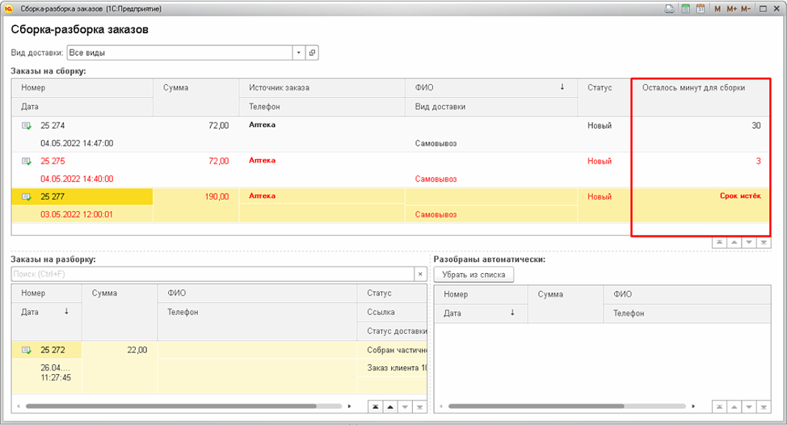

Для сборки заказа требуется дважды кликнуть на строку заказа.

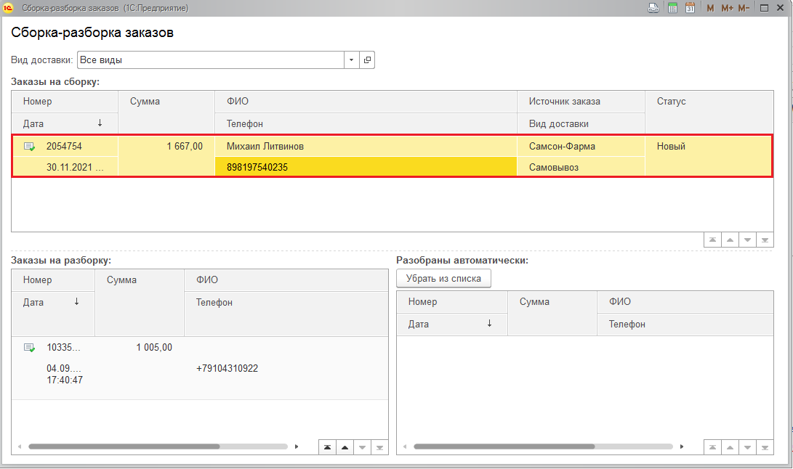

В открывшемся окне отображается состав заказа и информация о клиенте. Номер телефона клиента скрыт. Связь с клиентом осуществляется строго специалистами колл-центра.

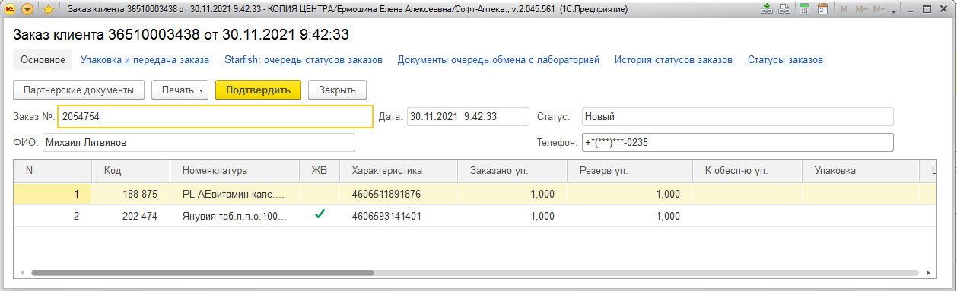

Для удобства сбора товара можете распечатать предчек. Для распечатки предчека на печать выберите в списке «Печать сборка на ККТ».
Обращаем ваше внимание на то что распечатка возможно только из РМК!

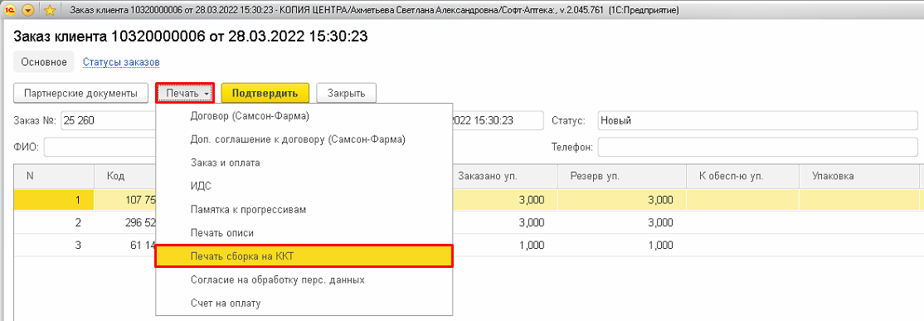

На предчеке выведена следующая информация:
- Номер заказа
- Дата заказа
- Вид доставки
- Источник
- Номенклатура
- Серия
- Годен до
- Количество
- Производитель
- Номер телефона
- ФИО (в случае заполнения)
- Комментарий
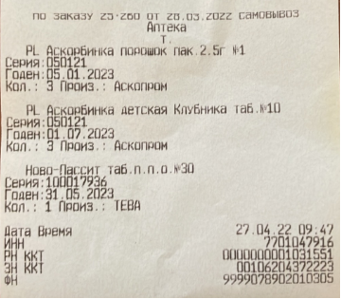

Отправка рекламаций в Колл-центр

Сформировать обращение в Колл-центр возможно переходом по ссылке «Индивидуальный заказ» и нажатием кнопки «Обращение в Колл-центр».
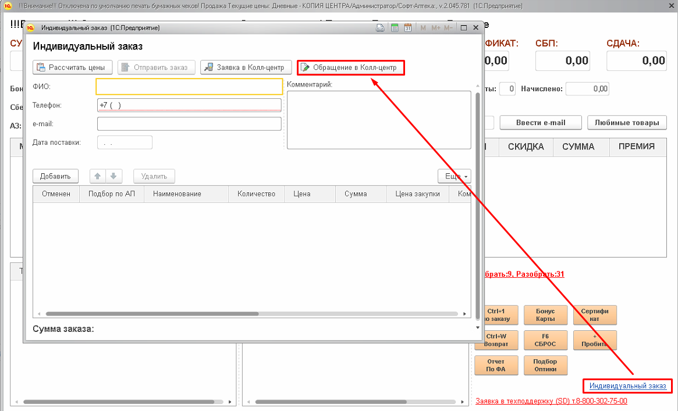
Выберите один из предложенных типов обращения.
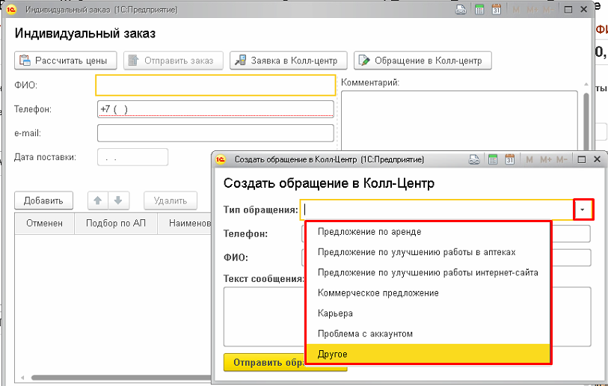
Заполните номер телефона, ФИО и сообщение. Нажмите кнопку «Отправить обращение». Ваше обращение отправлено сотрудникам Колл-центра.
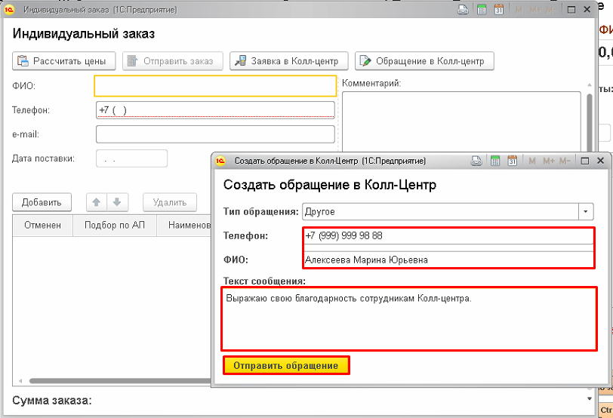

Подтверждение заказа полностью

Проверьте товары, если заказанное количество товара равно фактически собранному, нажмите кнопку «Подтвердить».

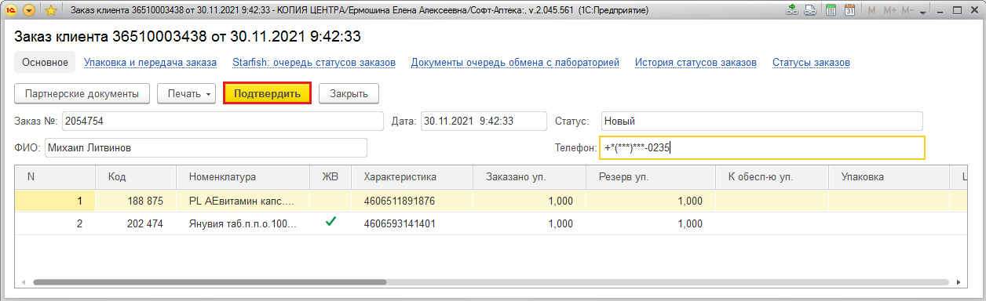

Откроется окно «Контроль подобранных товаров», в котором необходимо отсканировать товар (у маркированных товаров сканируется Data Matrix код, в остальных случаях штрихкод). Если в заказе присутствует «Услуга», по ней пропускается контроль сканирования.

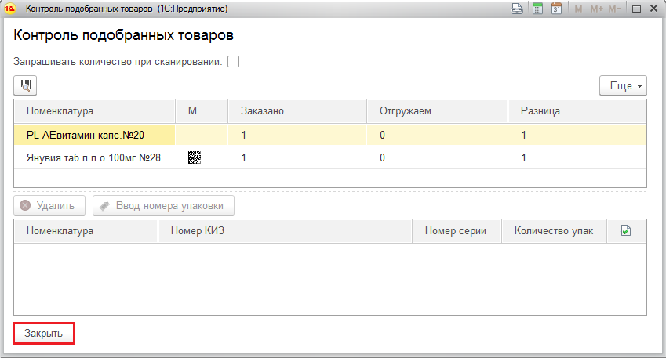

При сборке заказа на доставку вам будет выведено уведомление о том, что необходимо добавить пакет в заказ. Если пакеты есть в наличии, нажмите кнопку «Упаковать заказ в пакет». В случае, если пакетов фактически нет в наличии, нажмите кнопку «Не упаковывать (пакетов нет в наличии)» и упакуйте в простой аптечный пакет.

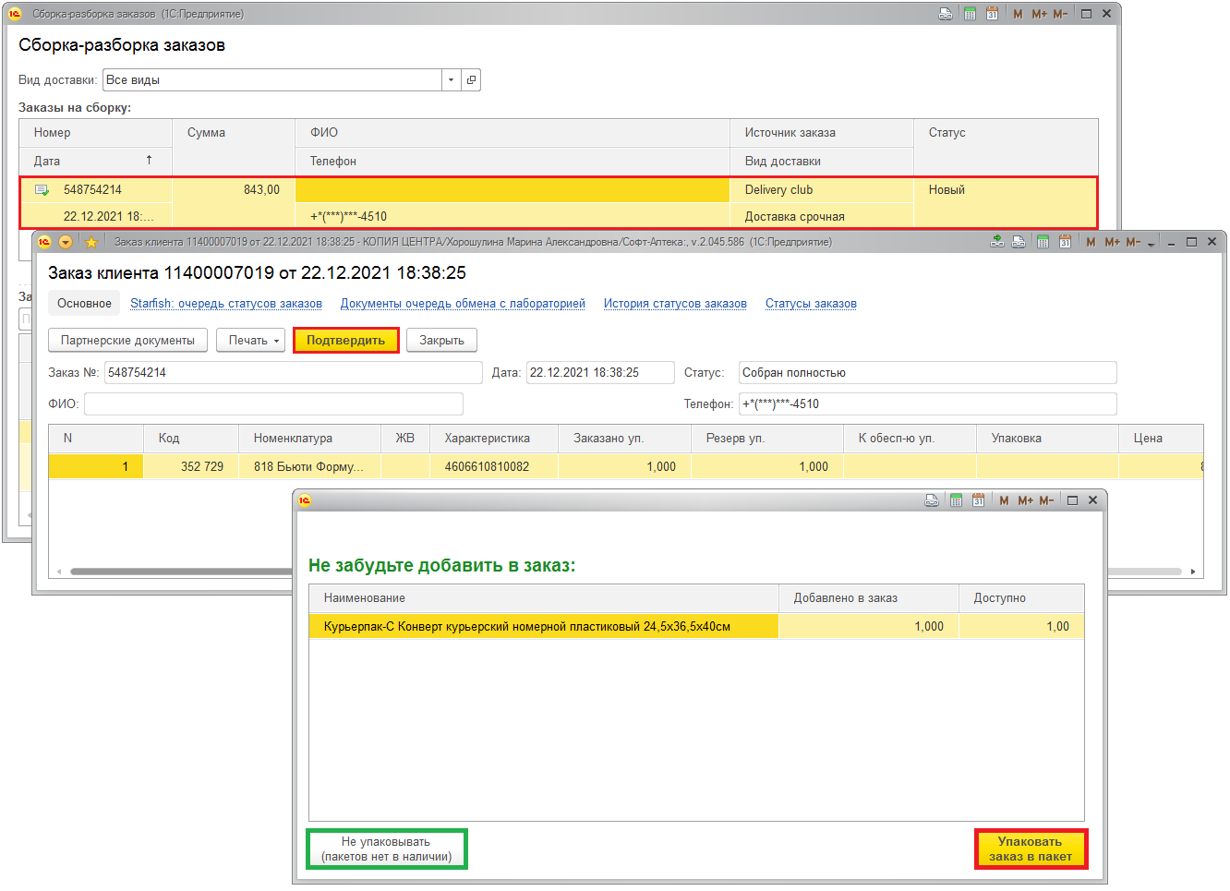

При необходимости использовать пакетов больше одного, кликните дважды в поле «Добавлено в заказ» и укажите количество пакетов, которое будет использовано для данного заказа. Кол-во добавленных пакетов в заказ не должно превышать доступный остаток аптеки.

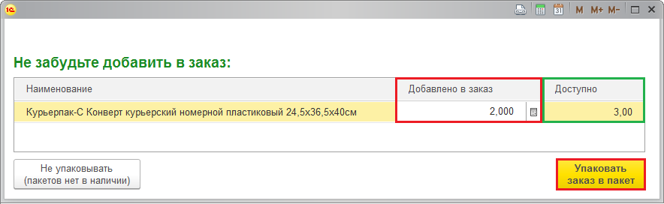

Подтверждение заказа частично

В случае одновременного оформления разными клиентами заказа на один и тот же последний остаток товара, заказ будет невозможно собрать полностью. Для частичной сборки заказа проставьте в поле «Резерв уп.» у недостающей позиции цифру «0» или уменьшите количество на недостающее. Нажмите кнопку «Подтвердить». Пройдите проверку состава. Товар, который был отменён, сканировать не нужно. Закройте проверку.

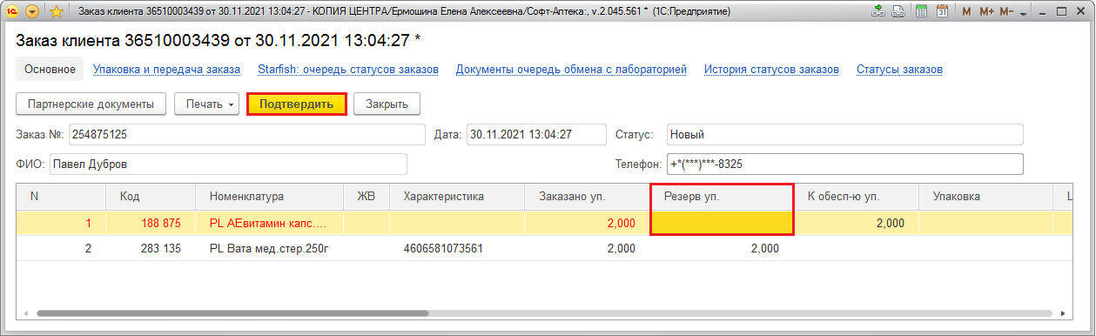

В случае обнаружения брака, пересорта, недостачи, истёкшего срока и т. д. укажите в поле «Резерв уп.» цифры равные фактическому количеству товара, которое можно отпустить клиенту по этому заказу. Нажмите «Подтвердить». Пройдите проверку состава. Количество товара, которое было отменено, сканировать не нужно. Закройте проверку.

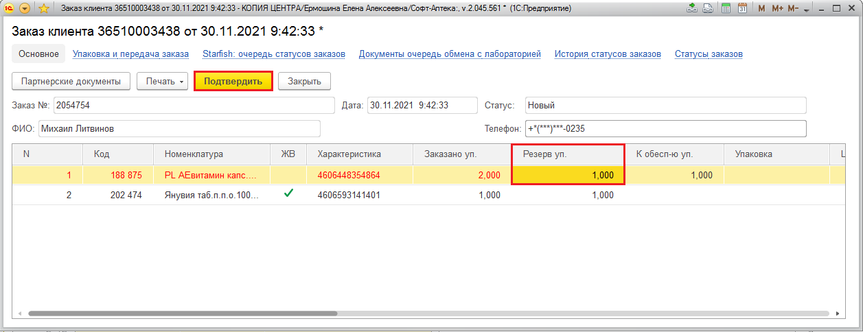

В обоих случаях статус заказа поменяется на статус «Собран частично». У позиций, по которым не хватило остатка, автоматически укажется причина отмены:
- «тех. причина» - если остаток учётных данных у внешних партнёров, либо на наших сайтах не соответствовал учётным данным в аптеке.

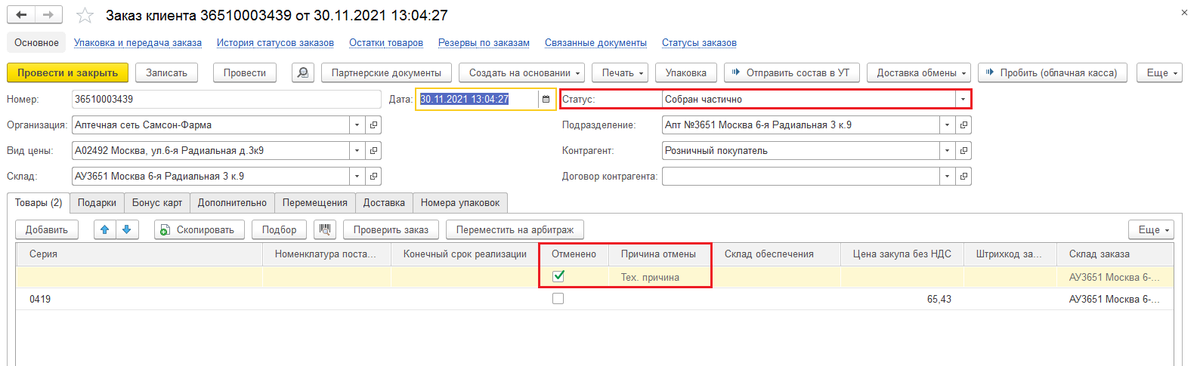

- «пересорт/недостача» - если учётные данные больше, чем фактическое наличие товара в аптеке.

В этом случае сформируется перемещение на арбитраж с типом «На арбитраж (Пересорт/Недостача)», чтобы убрать такой остаток со склада продажи.
В случае изменения состава заказа (отмена позиции) откройте проверку состава документа и нажмите «ОК». Проведите и закройте документ.

Статус «Собран частично» отобразится в информационной системе CRM колл-центра. Оператор свяжется с клиентом и предупредит об отсутствии требуемой позиции, при необходимости предложит замену.

Отказ на весь заказ

Для отказа на весь заказ необходимо в графе «Резерв уп.» поставить цифру «0» и нажать кнопку «Подтвердить».

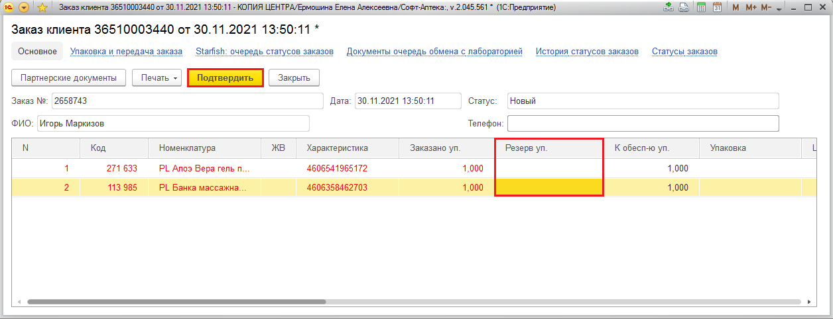

Статус заказа изменится на «Отказ». В причине отмены появится статус «Пересорт/Недостача». Откроется окно с созданным документом перемещения на арбитраж с видом операции «На арбитраж (Пересорт/Недостача)». Если в заказе была отменена маркированная позиция, необходимо в проверке состава нажать «ОК». В документе перемещения нажмите «Провести и закрыть».

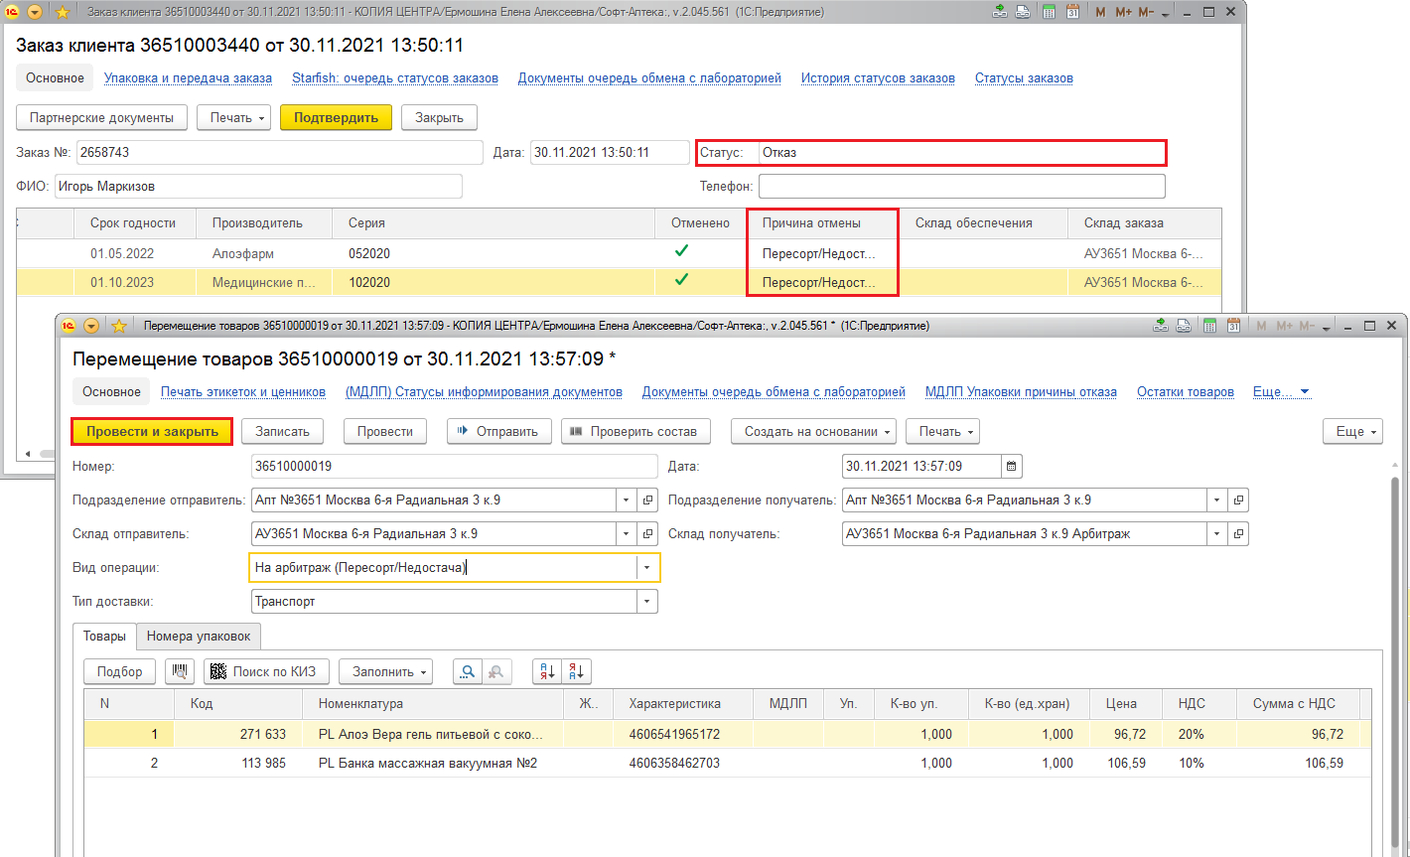

Статус «Отказ» отобразится в информационной системе CRM колл-центра. Оператор свяжется с клиентом и предупредит об отсутствии требуемой позиции, при необходимости предложит замену.

Замена номенклатуры/характеристики в рамках одного АП в заказе клиента

Если пришел заказ, в котором поле «Характеристика» не заполнено, но на остатке есть другая партия товара, кликните на поле «Характеристика», перейдите по ссылке «Показать все».

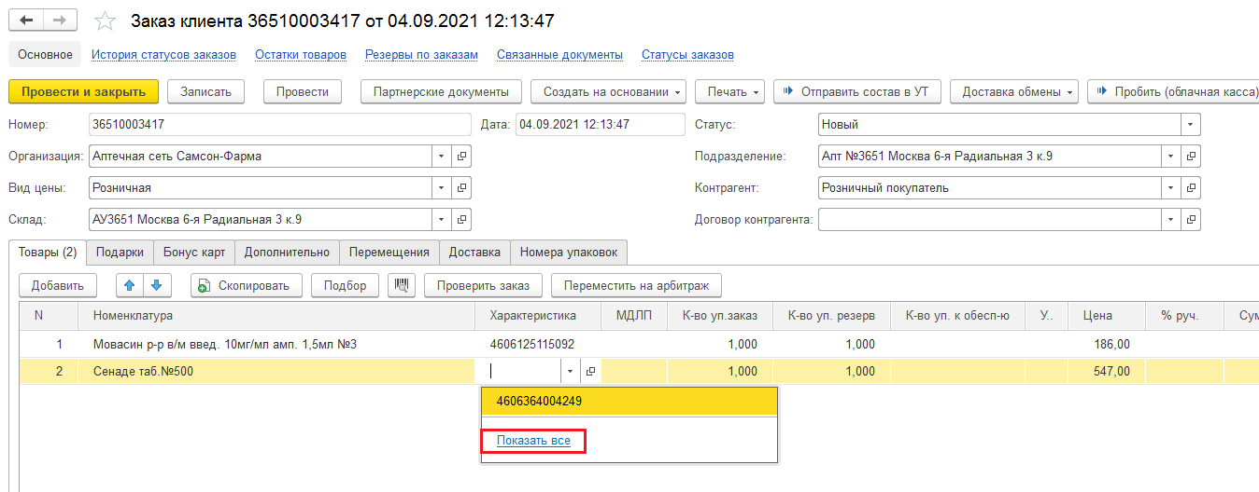

В открывшемся окне выберите характеристику с остатком товара. Таким образом, в заказе можно поменять одну партию на другую, если в этом есть необходимость. Цена на товар при этом не изменится.

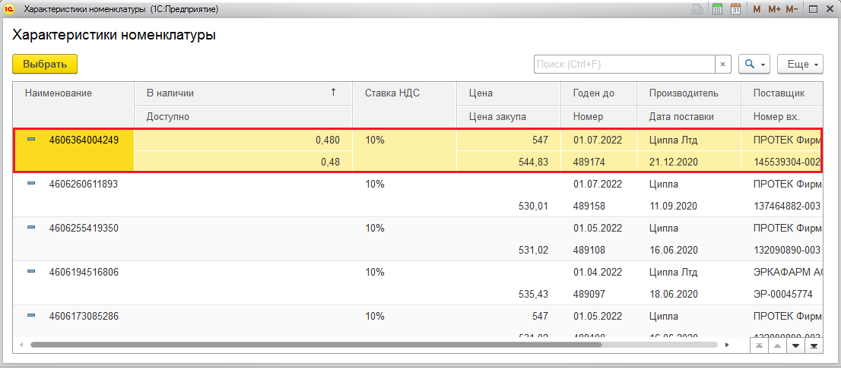

В заказе допустимо менять номенклатуру, но исключительно в рамках одного кода АП (код ассортиментного плана).

Для замены номенклатуры кликните на поле «Номенклатура», перейдите по ссылке «Показать все». Откроется справочник номенклатур, в котором можно выбрать товар, имеющийся на остатке.

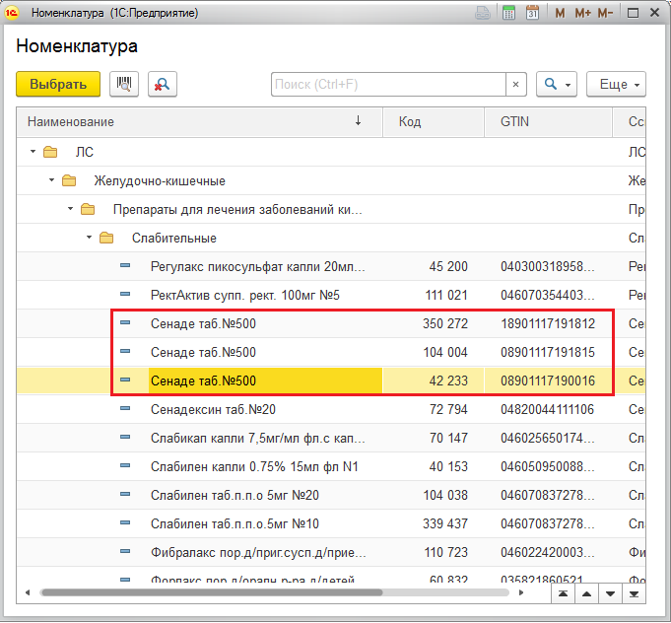

Если вы попытаетесь заменить товар на другой с отличным кодом АП, всплывёт уведомление «Можно менять номенклатуру только в рамках одного АП.».

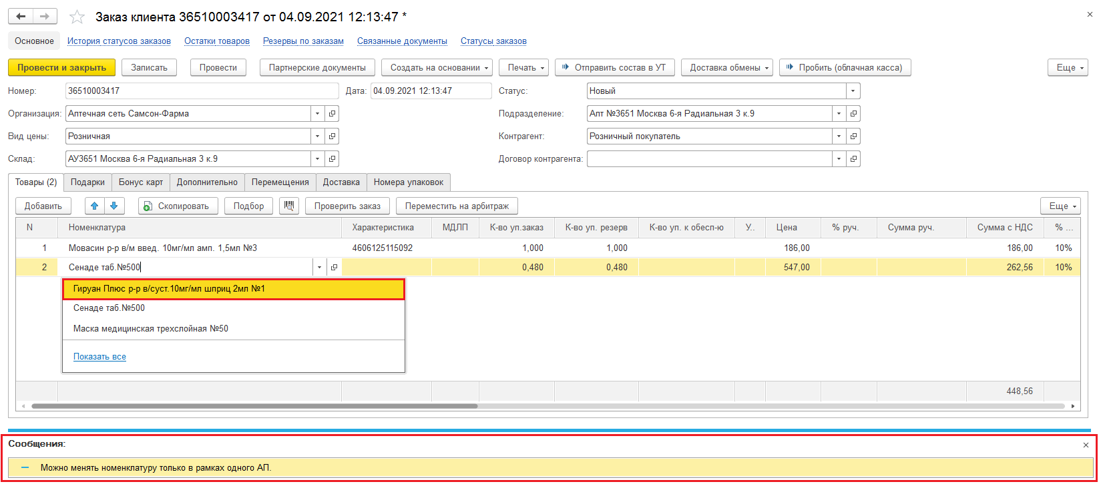

Реализация заказов

Пробитие чека

Для открытия списка собранных заказов, нажмите сочетание клавиш Ctrl+1 или кнопку в РМК «Ctrl+1 по заказу».

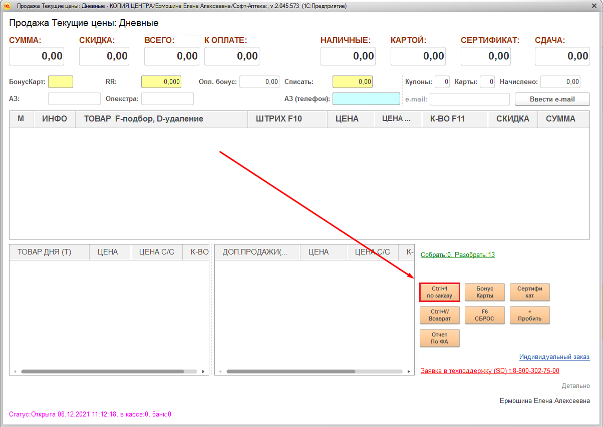

У вас откроется список заказов, в котором необходимо выбрать требуемый.

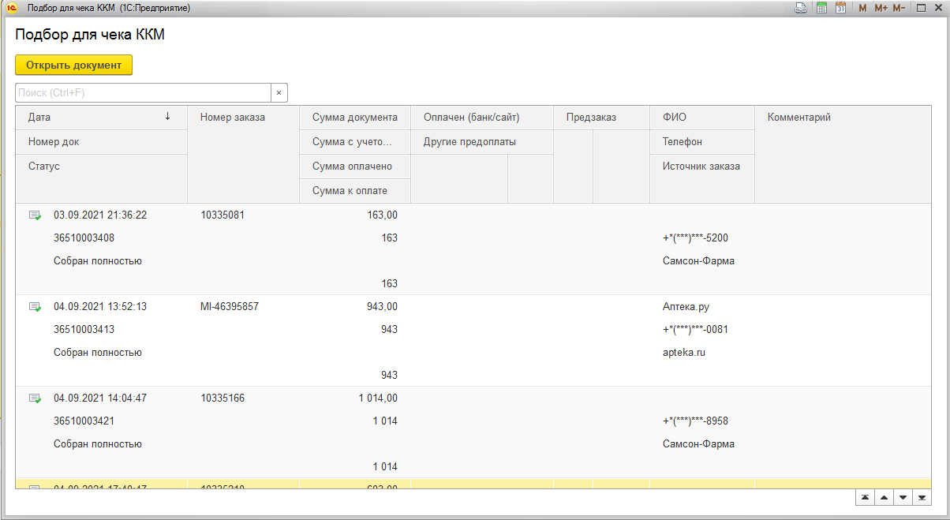
Так же появилась возможность поиска заказа по QR-коду. Сканируете QR-код заказа 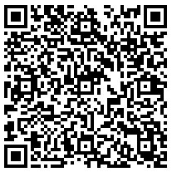 и откроется искомый «Заказ клиента».
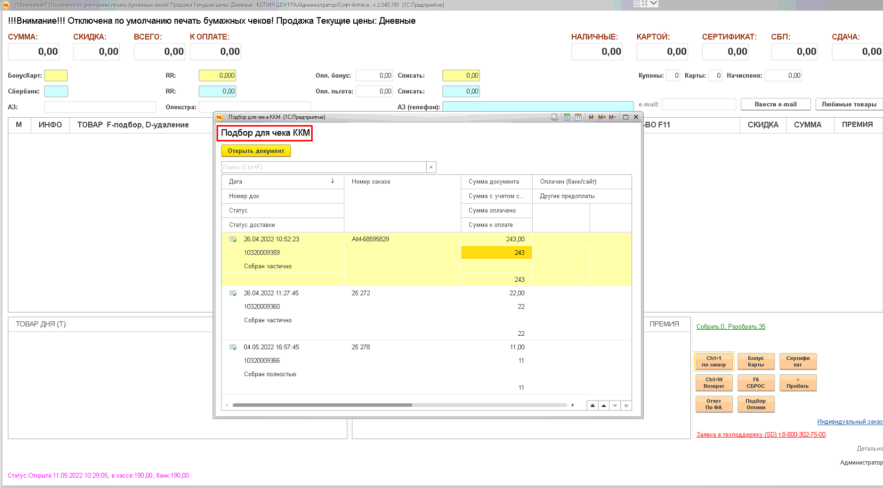
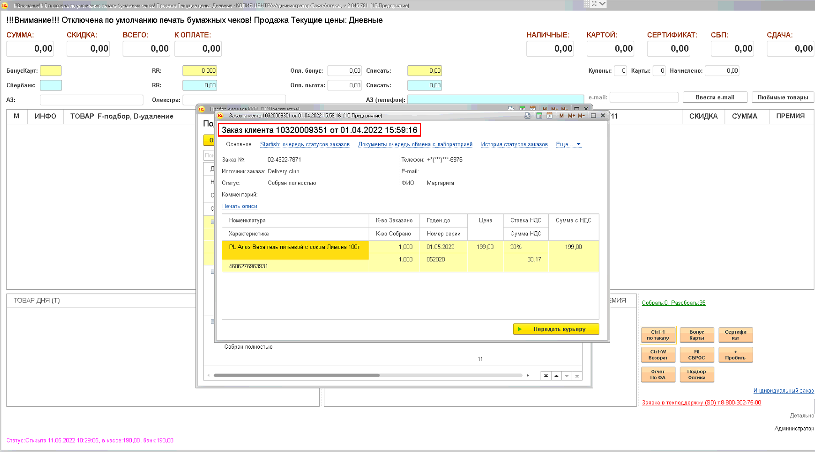

Введите в поле поиска номер заказа, который будет озвучен клиентом. Для переноса заказа в форму отпуска необходимо дважды кликнуть на заказ, уточнить у клиента состав заказа, затем нажать кнопку «Да». Если заказ не тот, нажмите «Нет».

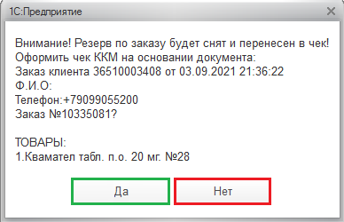

При нажатии кнопки «Да» заказ будет перенесён в форму отпуска. Если Вы нажали «Да» случайно, нажмите в РМК кнопку «F6 СБРОС» или на клавиатуре горячую клавишу «F6». В таком случае заказ будет сброшен.

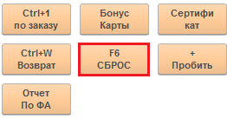

После нажатия кнопки «Нет» можно вернуться к списку заказов или совершить любую другую операцию.

Редактирование заказа в РМК

По просьбе клиента допускается редактирование заказа перед отпуском в случае, если нет запрета на редактирование заказа.

После вывода в чек товаров по заказу для изменения кол-ва товара в графе «К-ВО F11» измените кол-во на отпускаемое клиенту.

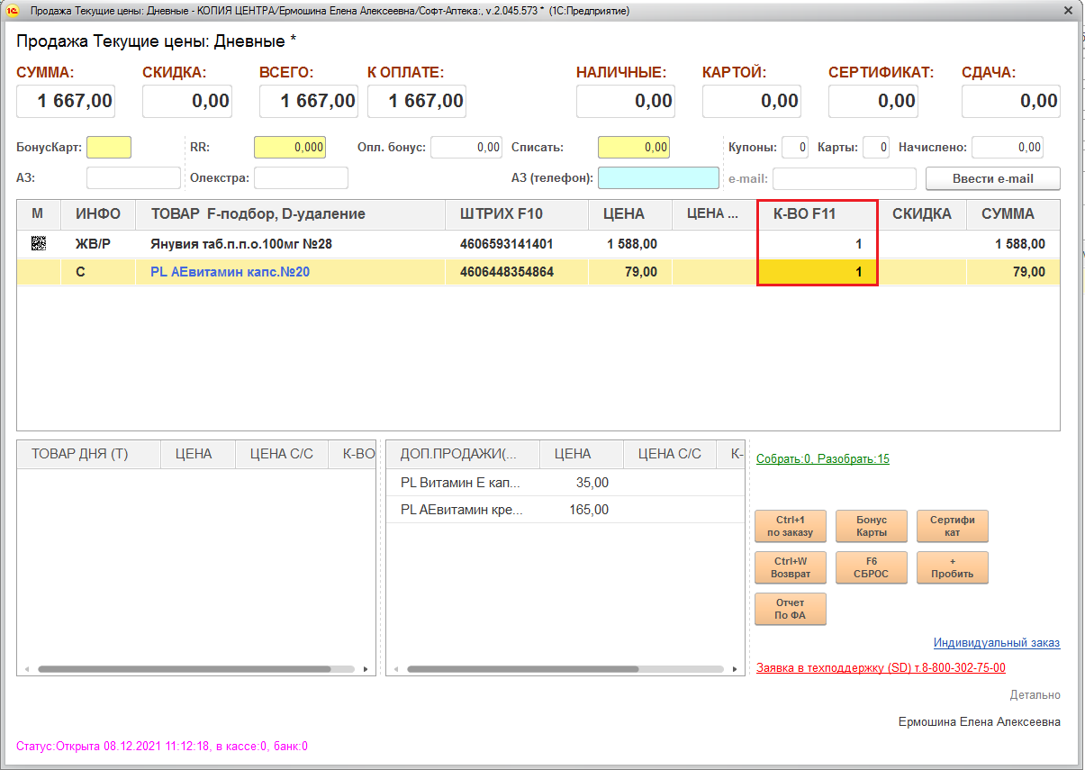

Так же можно добавить товар через подбор нажатием клавиши «F» на клавиатуре или отсканировав товар по ШК или Data Matrix коду.

Удалить товар можно нажав клавишу «Delete» на клавиатуре.

Если заказ запрещён для частичной продажи, в момент редактирования чека выйдет окно с текстом уведомления, что нельзя изменять чек по данному заказу.

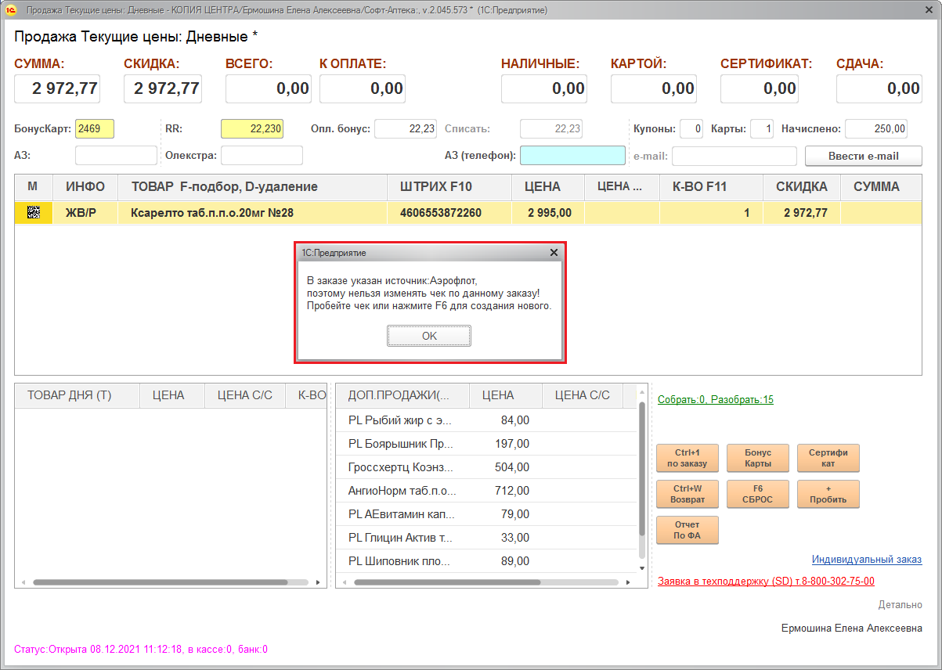

Редактирование заказа в РМК, в котором были применены скидки

Если в заказе была применена скидка для клиента, то при попытке внести изменения в заказе клиента будет выведено уведомление о редактировании чека по заказу.

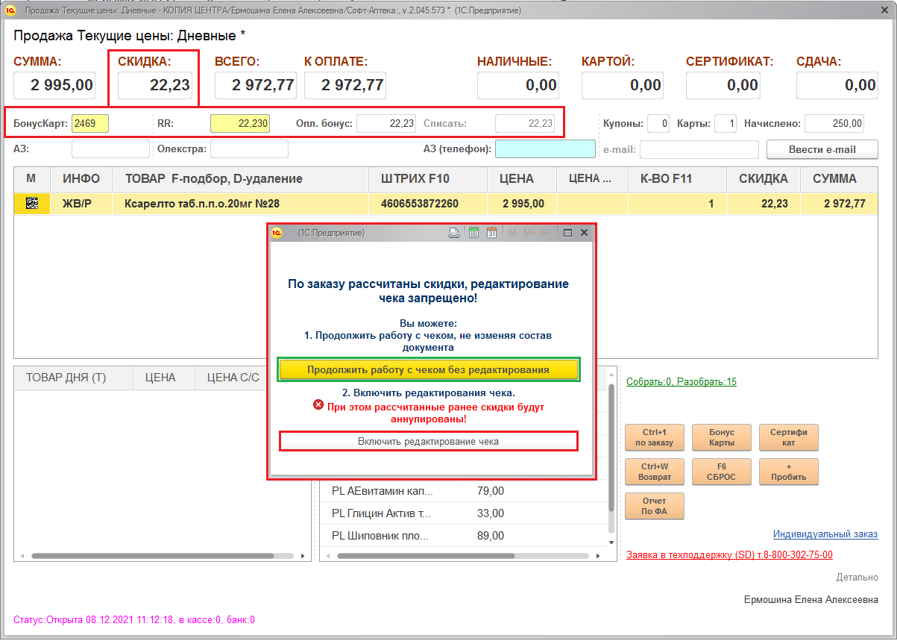

При нажатии на кнопку «Продолжить работу с чеком без редактирования» все внесенные в чек изменения отменяются, акции и скидки, рассчитанные в момент оформления заказа, сохраняют свою силу.

При нажатии на кнопку «Включить редактирование чека» все изменения вступят в силу, при этом по заказу будет рассчитаны скидки, бонусы, действующие в момент пробития чека. Все скидки, рассчитанные в момент оформления заказа на сайте, будут пересчитаны (т. е. если заказ был оформлен на последний день какой-то акции, то при редактировании чека на следующий день скидки по этой акции уже не будет).

По заказам, оформленным с оплатой на сайте, при удалении части товаров разница между оплаченной и фактической суммой будет возвращена на карту (срок зависит от правил банка-эмитента). При добавлении товаров, разницу между оплаченной при резервировании суммой и фактической суммой чека необходимо получить с клиента в удобной для него форме оплаты.

После того, как чек по заказу будет пробит, появится уведомление с сообщением: «Продолжить работу с покупателем и сформировать дополнительный чек?». Если вы продолжаете работу с данным клиентом, нажмите кнопку «Да», если вы закончили работу с клиентом, нажмите на кнопку «Нет».

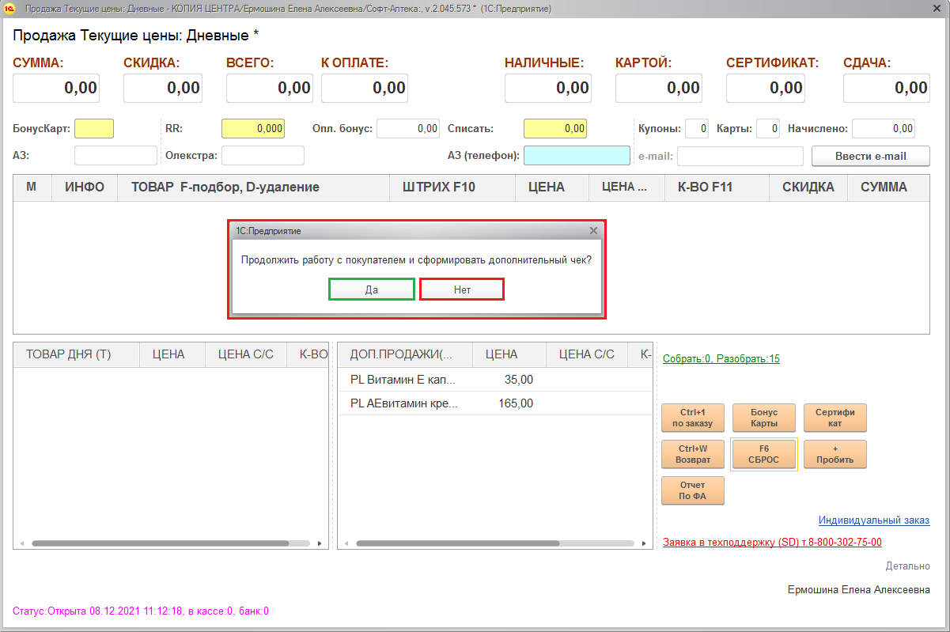

Заказы, оплаченные онлайн

Заказы, оплаченные клиентом картой на сайте, отображаются в общем списке заказов. Сборка и подтверждение заказа производится аналогично не предоплаченному заказу.

Для отпуска товара клиенту перейдите в РМК, нажмите сочетание клавиш Ctrl+1 или кнопку «По заказу». Дважды кликните на заказ. Откроется окно с формой для верификации клиента (необходимо проверить перед выдачей заказа действительно ли тот человек его получает, который оплатил заказ). Уточните у клиента номер телефона, на который был оформлен заказ, или последние 4 цифры номера банковской карты, при помощи которой был осуществлен платеж, так же возможен ввод кода при подтверждении оплаты.

Введите данные в соответствующие поля – достаточно указать один из реквизитов. Нажмите на кнопку «Проверить платеж». После успешной проверки сформируйте чек, отпустите товар клиенту по стандартному сценарию.
*Для оплаченных заказов на доставку в регионах в поле «Код оплаты из СМС» необходимо внести данные, которые сообщит курьер.
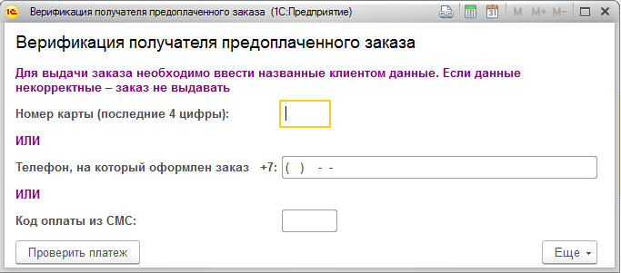

Частичная сборка или полная отмена ничем не отличается от не предоплаченного заказа. При частичной продаже разница возвращается клиенту по условиям банка, выпустившего карту, которой была произведена оплата. При отказе условия аналогичные.

Индивидуальные заказы клиентов

Клиент может оформить индивидуальный заказ на товары, которых может не быть в наличии в аптеке. Увидеть все индивидуальные заявки клиентов можно во вкладке «Продажи» в разделе «Индивидуальные заказы».

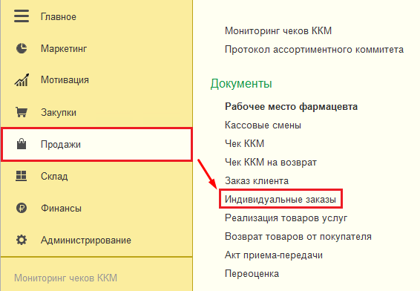

В списке отображаются все заявки на заказ, которые отрабатывают специалисты колл-центра и отдела закупок.

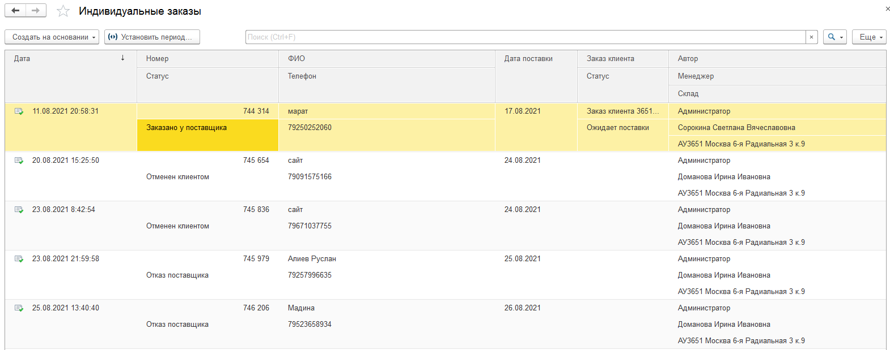

Подобные заказы появляются в списке заказов с пометкой «Предзаказ». Рядом с галкой предзаказа расположена предполагаемая дата поставки товара.

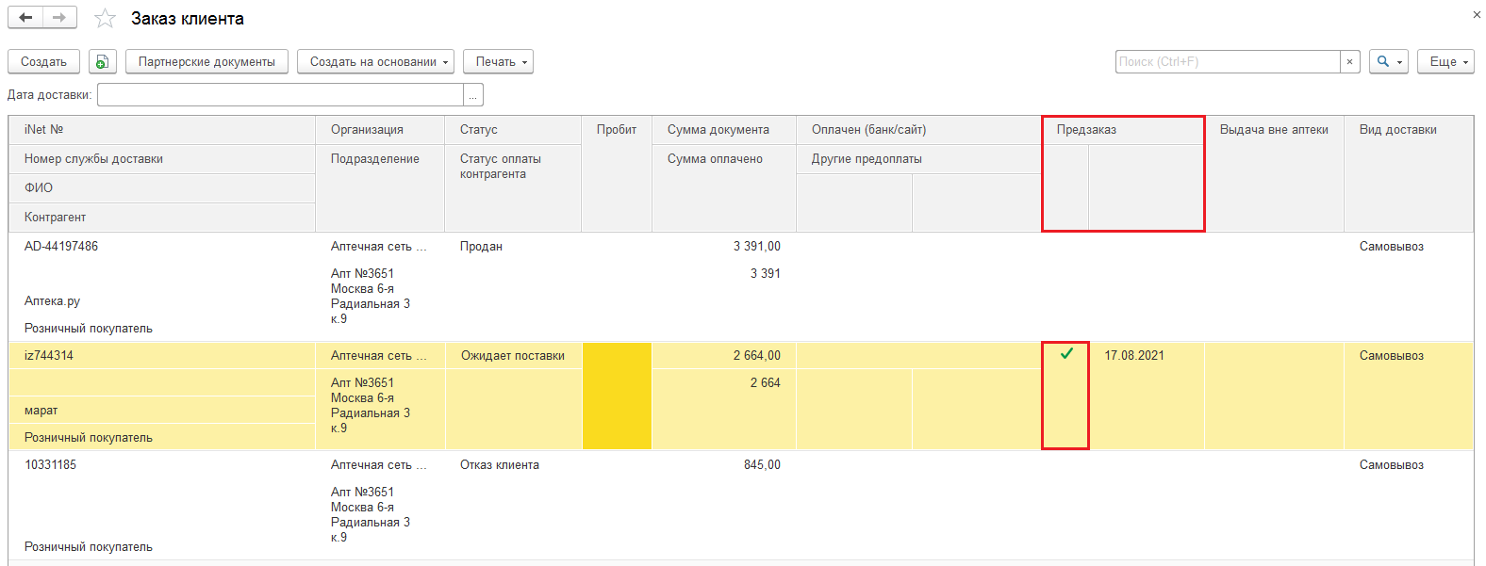

Статус заказа «Ожидает поставки» означает, что в заказе есть товары, которых нет в наличии в аптеке, по ним запланирована поставка. До момента поступления товара в заказе клиента строки с характеристиками будут пустыми.

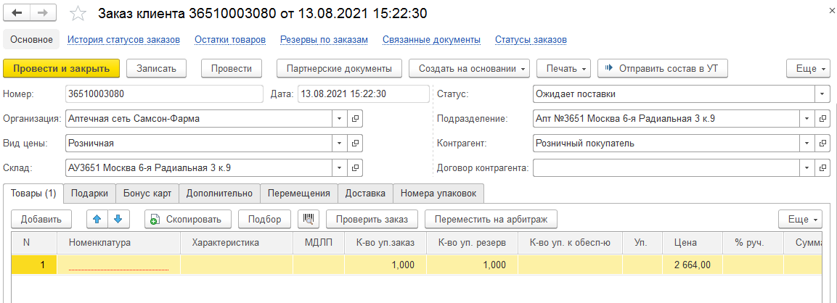
Предполагаемая дата поставки располагается во вкладке «Дополнительно»

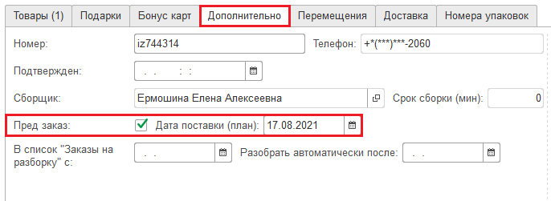

В момент поступления всех товарных позиций из индивидуального заказа все строки с характеристиками заполнятся автоматически. Заказ приобретает статус «Новый» и попадает в список на сборку.
Если по заказу присутствует только часть товара и клиент согласен выкупить заказ частично, необходимо подтянуть нулевую характеристику в заказ, поставить в графе «К-во уп. Резерв» 0, поменять статус заказа на «Собран частично». После чего нажать кнопку «Провести и закрыть».

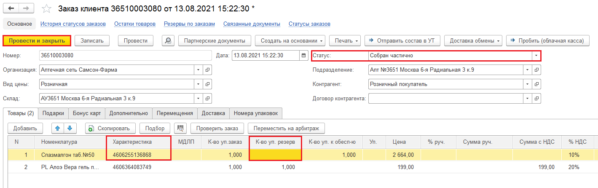

Разборка невыкупленных заказов

Заказы, которые не были выкуплены клиентами в установленный срок необходимо разобрать. Заказы для разбора перемещаются из списка подтвержденных заказов в список заказов на разборку.

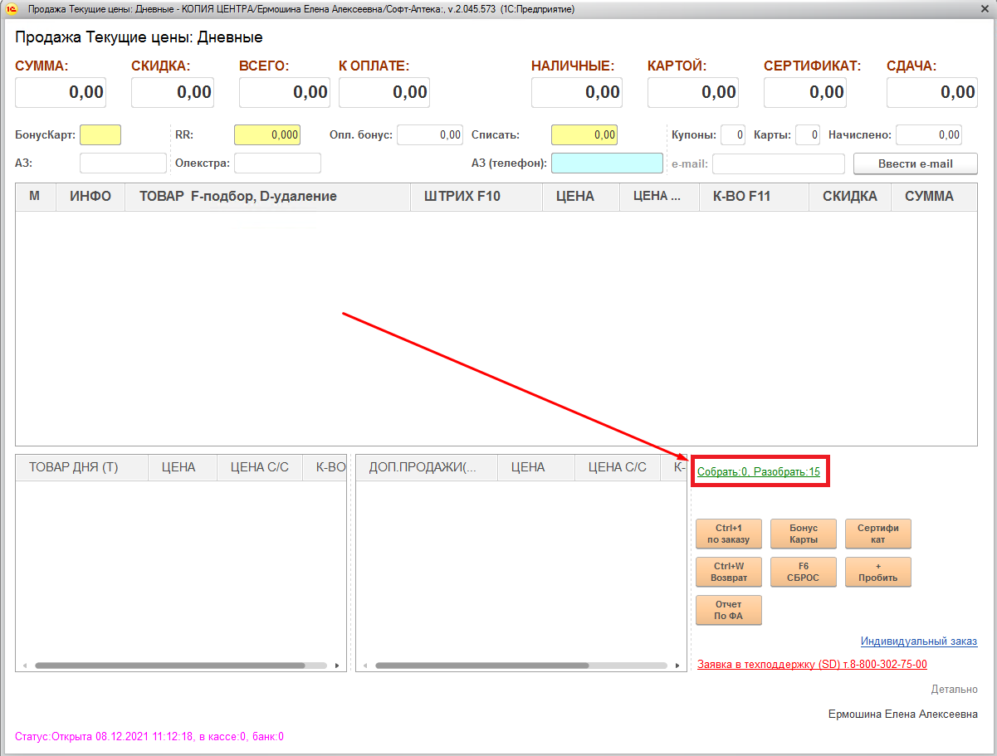

Заказы на разборку отображаются в нижнем левом углу экрана.

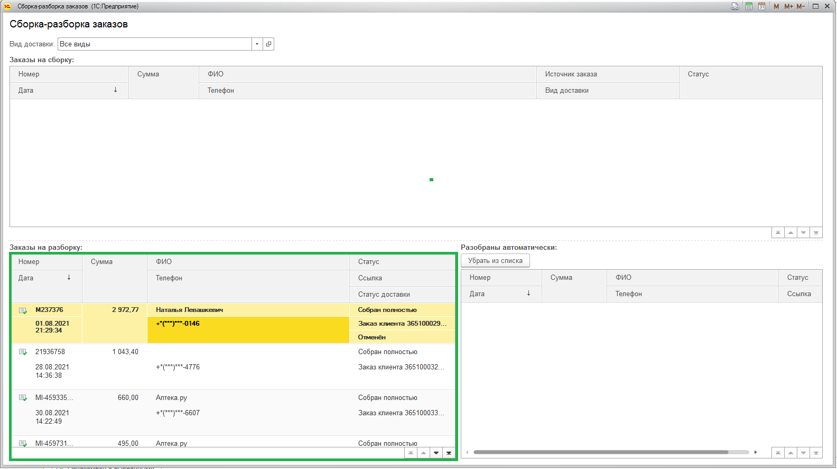

Необходимо открыть такой заказ и нажать кнопку «Разобрать».

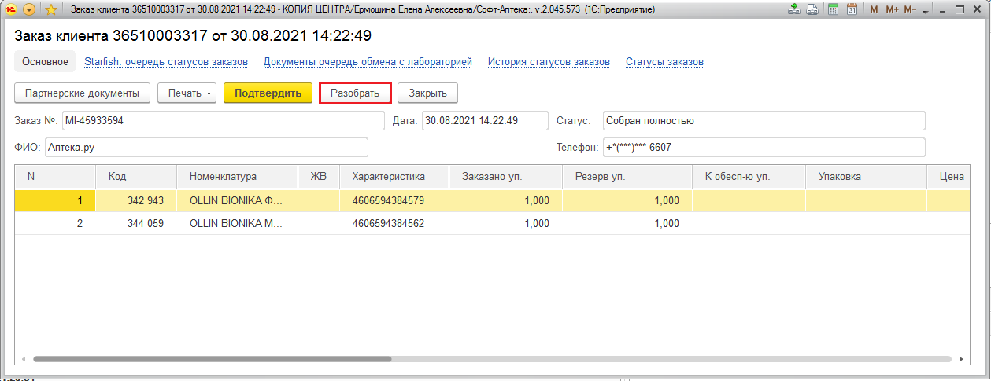

Если Вы не разобрали заказ самостоятельно в течение дня с момента, когда заказ помещен в список на разборку, заказ разбирается автоматически, резерв с товаров снимается. Такие заказы помещаются в правую часть экрана в список «Разобраны автоматически в течение дня».

В случае отказа клиента от заказа в момент доставки товара, курьер помечает у себя, что доставка отменена и приносит заказ в аптеку. Такие заказы подсвечиваются на кассе жирным шрифтом и имеют статус доставки «Отменён». Если Вы видите такой заказ на экране, дождитесь, пока курьер вернёт товар в аптеку, после чего разберите заказ. В случае если курьер не вернул товар в течение суток, заказу присваивается статус доставки «Утерян», в данном случае пропажу оплачивает организация доставки.

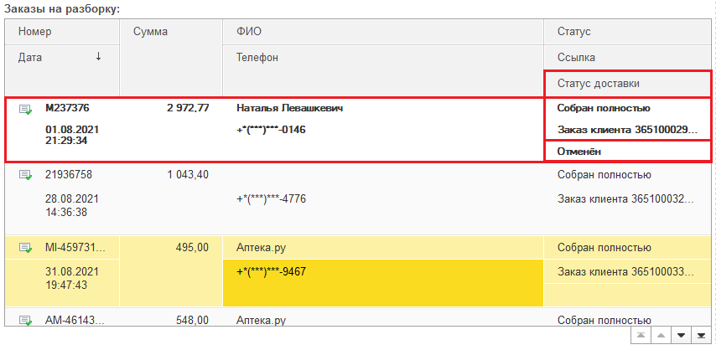
Примечание:

При попытке возврата товара курьером в аптеку в срок более 2-х суток с момента получения им заказа – сотрудники аптеки должны отказать в возврате такого товара.
По всем заказам (утерянными или не возвращенным в срок в аптеку) на третьи сутки происходит автоматическая продажа с остатков аптеки. Компенсирует расход в зависимости от источника либо партнер, либо служба доставки.

Продление срока хранения заказа

При необходимости можно продлить срок резервирования заказа до перемещения в список на разборку. Для этого перейдите в список заказов через раздел «Продажи -> Заказы клиентов». Откройте заказ, перейдите во вкладку «Дополнительно», укажите дату в будущем в поле «Дата поставки план». Через четыре дня после указанной даты заказ будет перемещен в список на разборку товара.

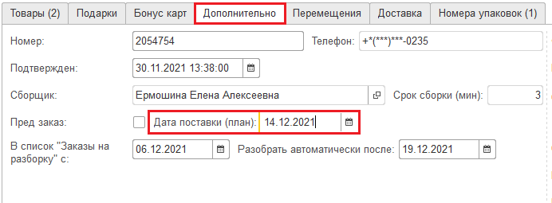

Заказы от внешних контрагентов

Для оформления заказа на юридическое лицо, необходимо создать заказ клиента.

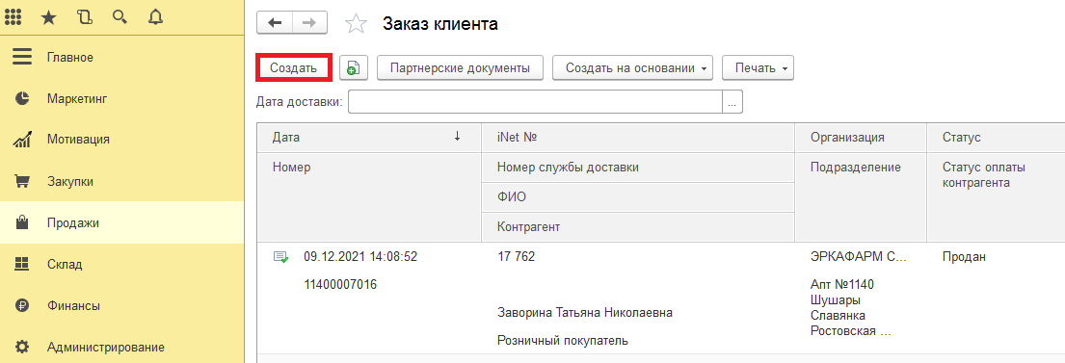

Добавьте товар в заказ удобным для вас способом. Проведите заказ для формирования резерва по товару.

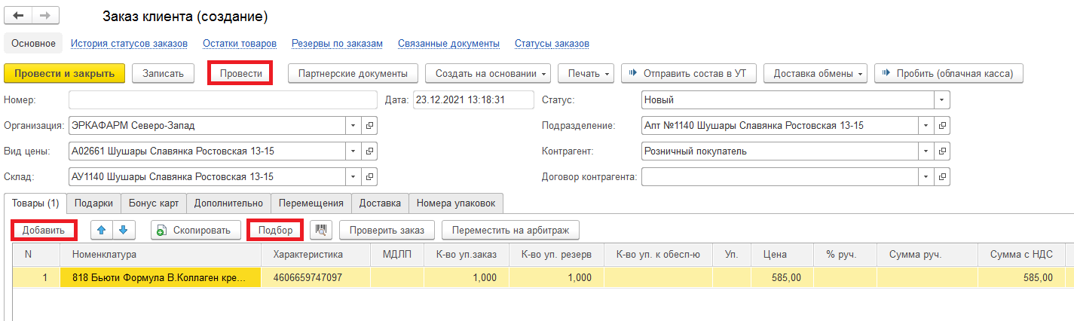

После записи заказа необходимо выбрать контрагента. Для этого кликните на поле «Контрагент» и перейдите по ссылке «Показать все» в справочник Контрагентов.

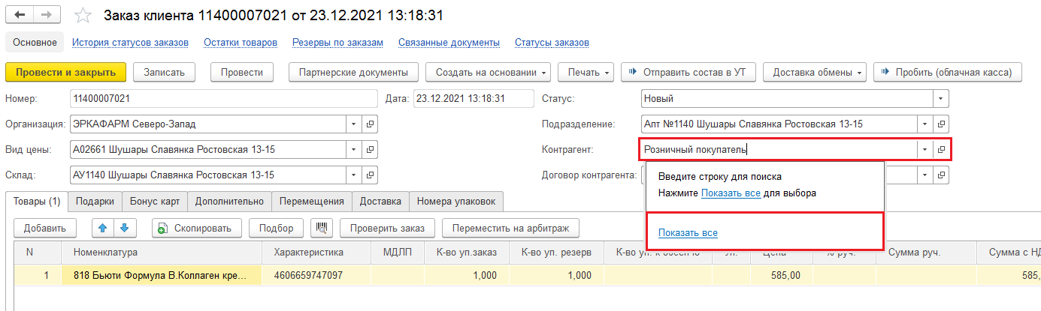

У вас откроется справочник доступных контрагентов. В поле для поиска введите наименование.

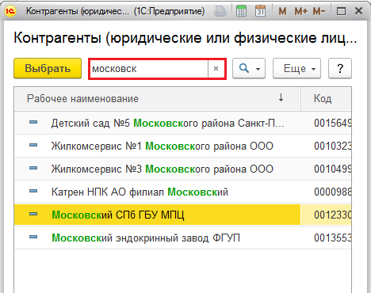

Договор контрагента заполнится автоматически. Если необходимо выбрать другой договор, можете так же перейти по ссылке в справочник договоров и выбрать необходимый.

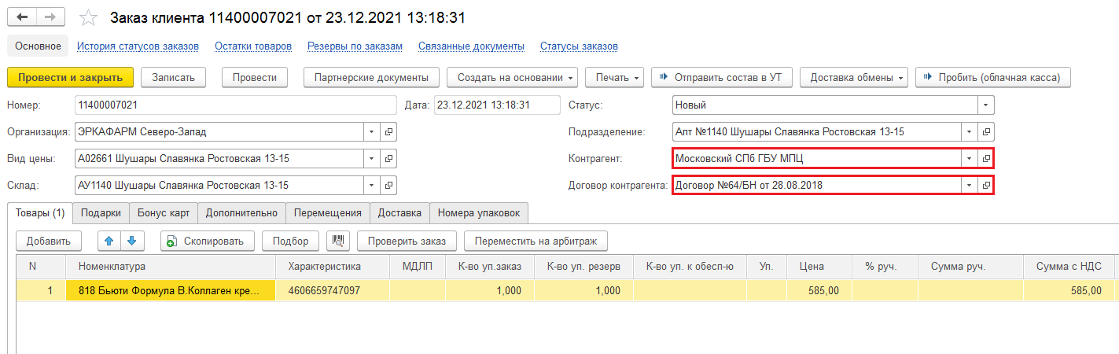

После заполнения данных контрагента поменяйте статус заказа на «Собран полностью». Пройдите контроль подобранных товаров и нажмите кнопку «Провести и закрыть».

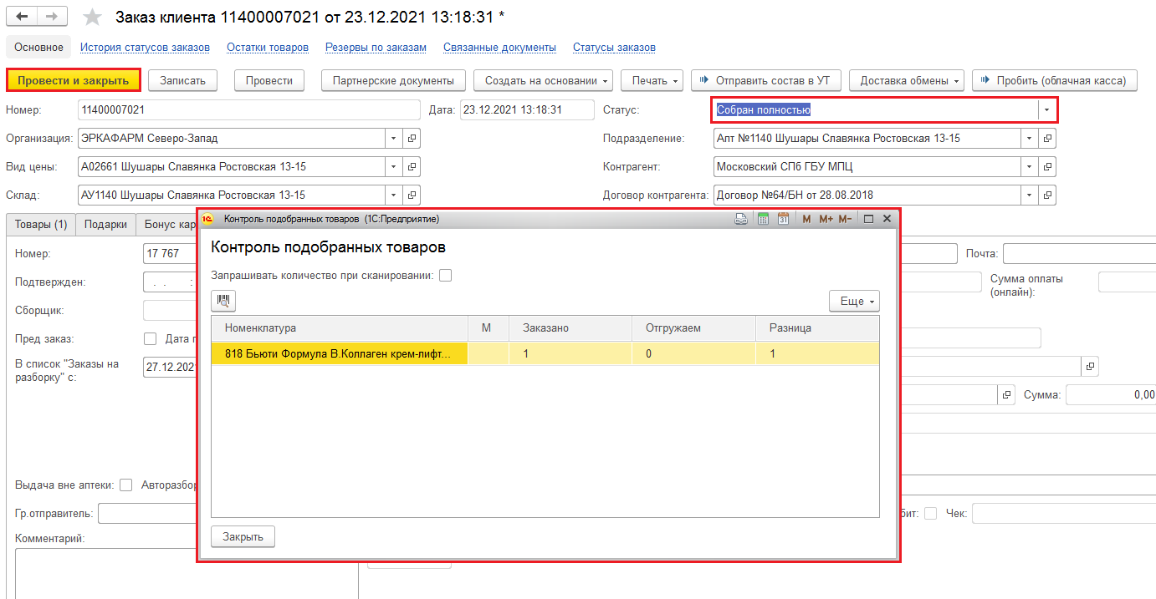

Для того, чтобы выставить счёт на оплату юридическому лицу нажмите кнопку «Печать» и в выпадающем списке выберите пункт «Счёт на оплату».

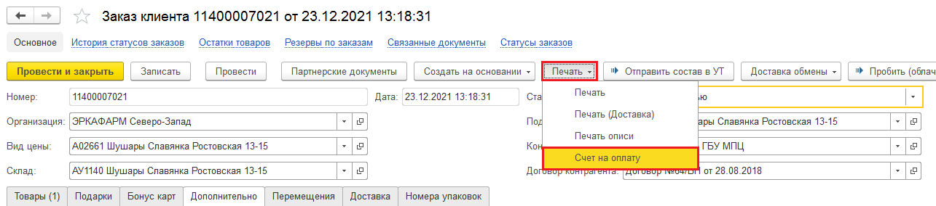

Откроется печатная форма счёта на оплату. Распечатайте его и передайте контрагенту.

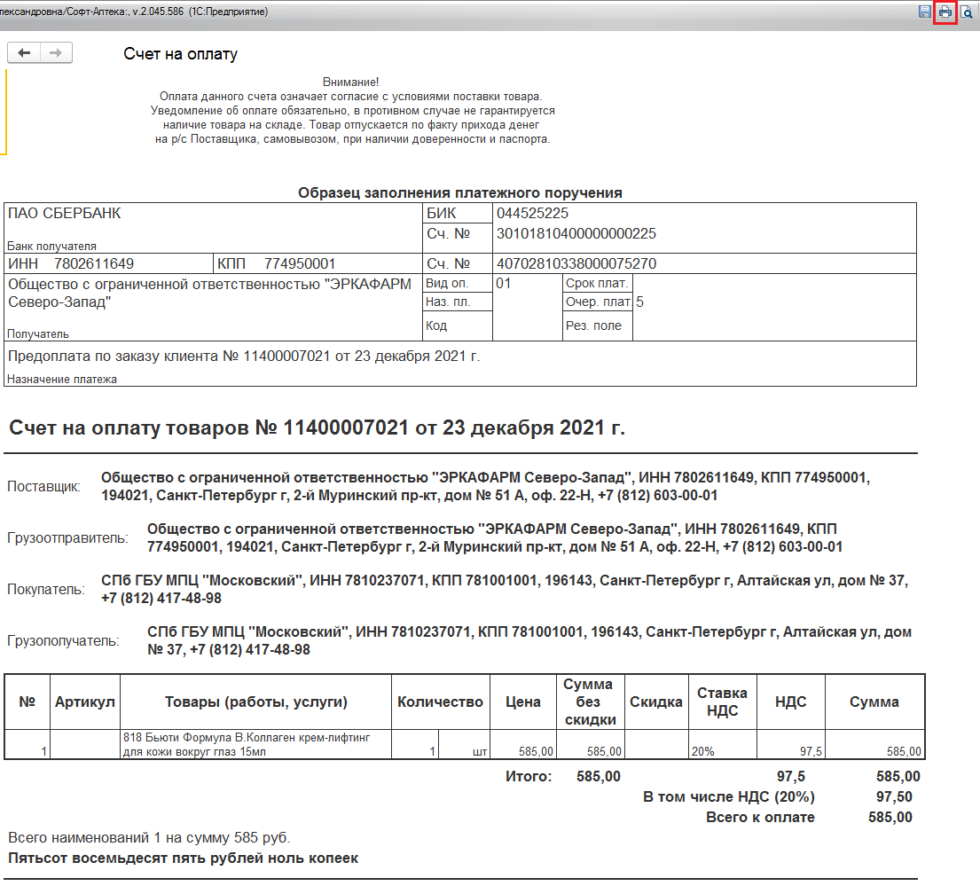

После того, как на счёт компании поступят денежные средства на товар по заказу, и ответственный бухгалтер сообщит об этом аптеке, необходимо открыть заказ, перейти на вкладку «Дополнительно» и в поле «Опл. банк» внести сумму оплаты. После внесения суммы запишите изменения.
По факту оплаты, аптеку оповещает бухгалтер об успешном поступлении денежных средств на расчётный счет компании.

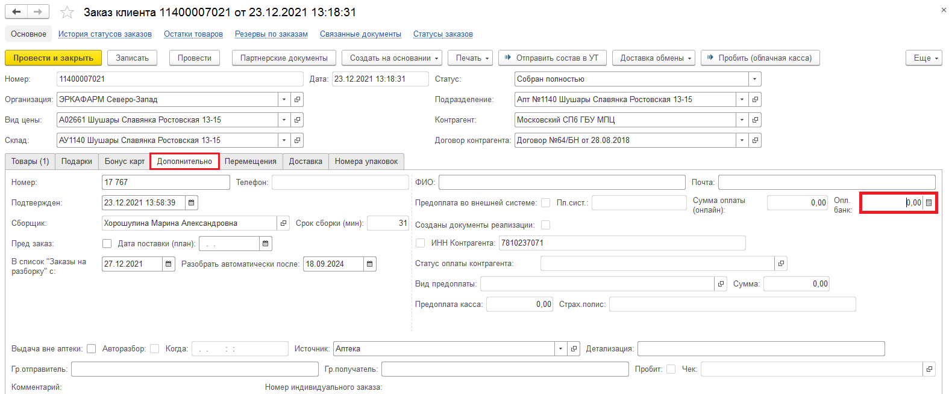

Заказ приобретает статус оплаты «Оплачен в банке».

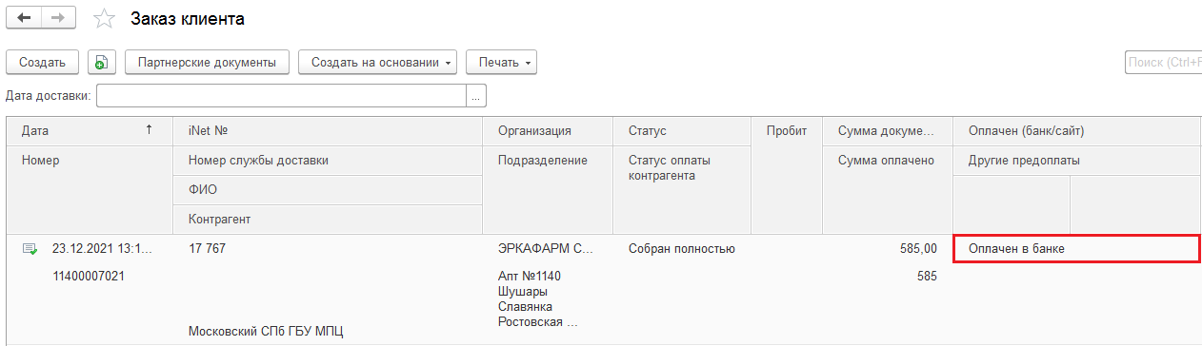

Для создания документа реализации необходимо открыть заказ, нажать на кнопку «Создать на основании» и в выпадающем списке выбрать «Реализация товаров и услуг».

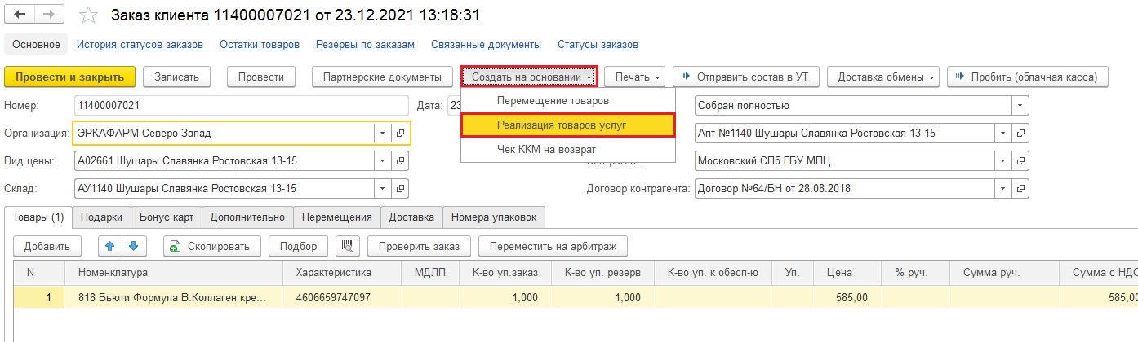

Поля «Контрагент» и «Договор» будут заполнены автоматически на основании документа «Заказ клиента».

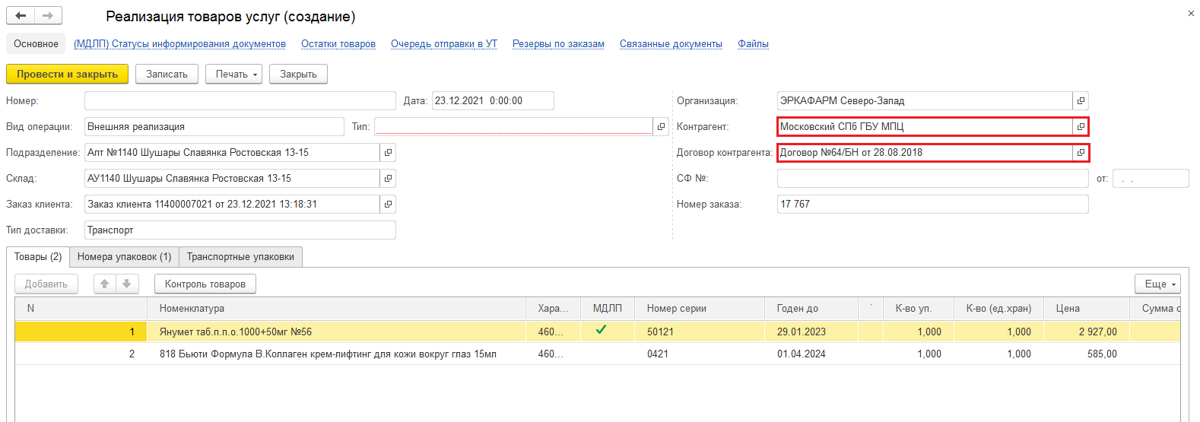

Если в заказе был маркированный товар, то номера упаковок перенесены автоматически во вкладку «Номера упаковок». Для проведения документа реализации нажмите «Провести и закрыть».

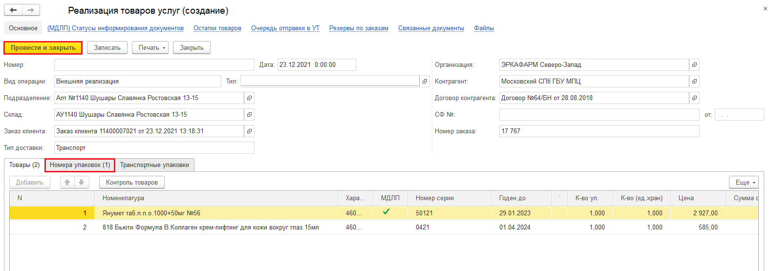

После проведения документа реализации заказ переходит в статус «Продан».

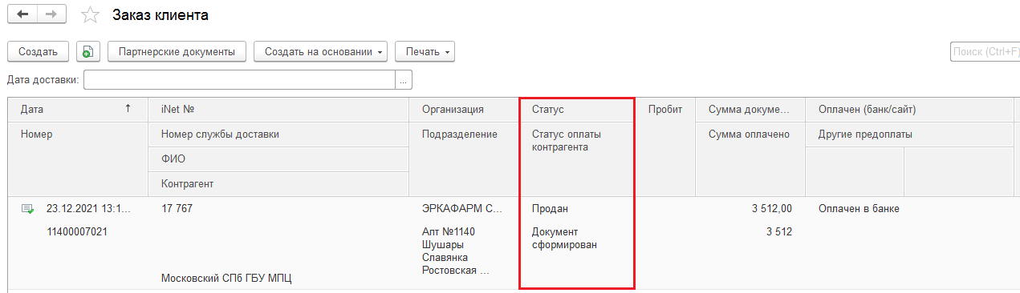

Распечатать сопроводительные документы вы можете при нажатии на кнопку «Печать» и в выпадающем списке выбрать «Товарная накладная (Торг - 12)». Печатать документ необходимо в кол-ве 2шт.

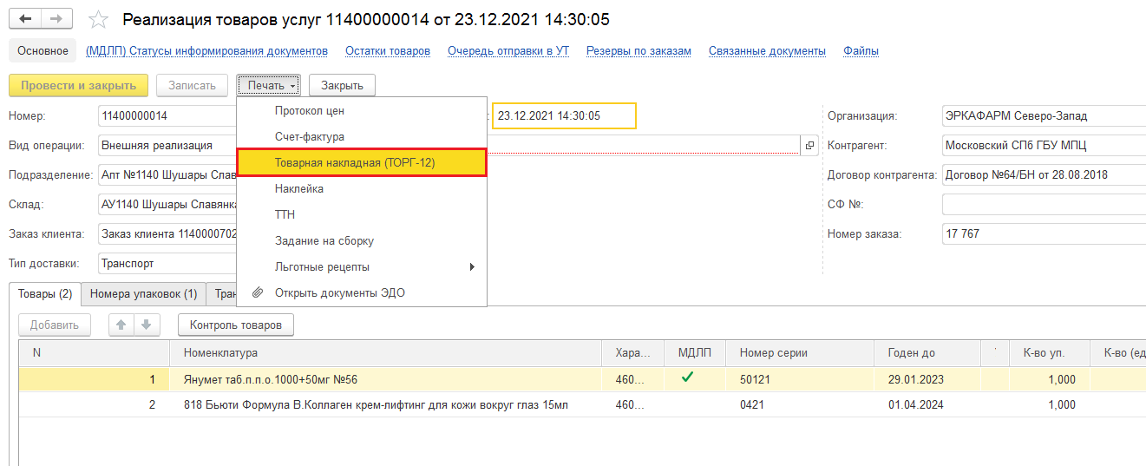

Изменение позиций в заказе клиента

Для добавления позиций в уже собранный заказ клиента откройте заказ через раздел «Продажи -> Заказы клиентов», нажмите кнопку «Добавить» и выберите необходимую номенклатуру.

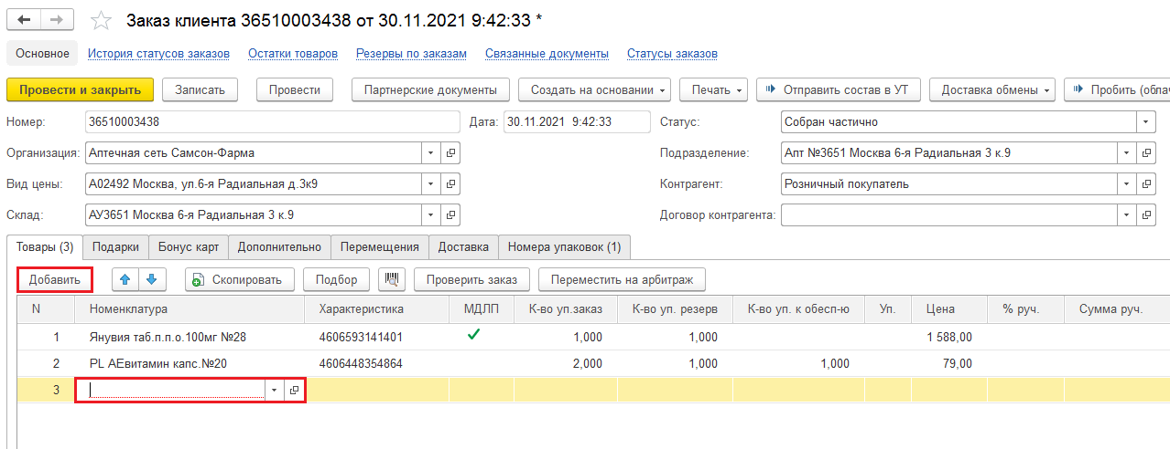

Так же есть возможность добавить товар по ШК или через подбор товаров.

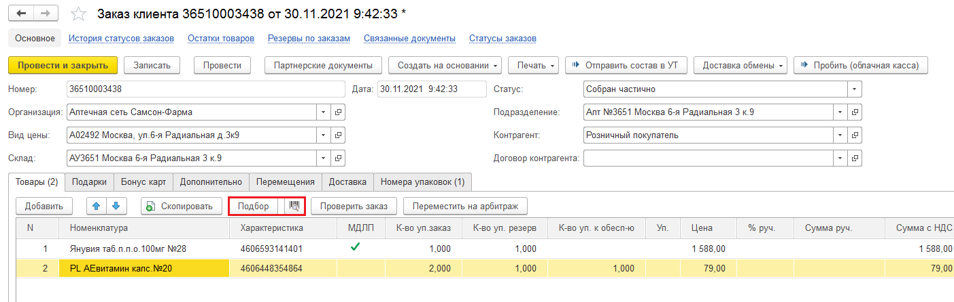

Для удаления позиций в уже собранном заказе клиента, откройте раздел «Продажи -> Заказы клиентов», встаньте на позицию и кликнете правой клавишей мыши. Выберите «Удалить», при этом графа «К-во уп. Резерв» очистится. Измените статус заказа на «Собран частично». Нажмите «Провести и закрыть».

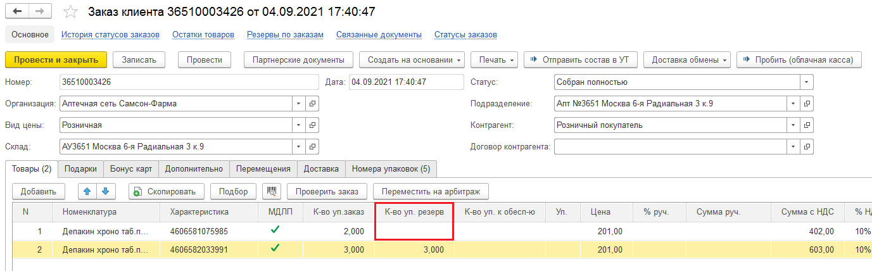
Если необходимо отменить 1 позицию из 2-х проставьте в поле «К-во уп. Резерв» цифру 1. Измените статус на «Собран частично». Нажмите провести и закрыть.

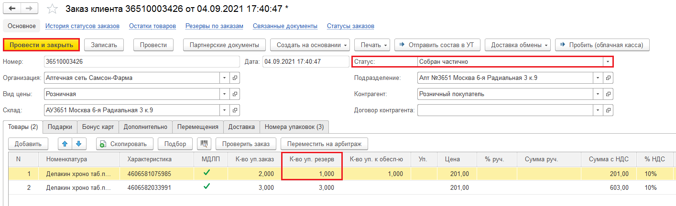

В причине отмены укажется статус «Пересорт/Недостача». Откроется окно с созданным документом перемещения на арбитраж с видом операции «На арбитраж (Пересорт/Недостача)». Если в заказе была отменена маркированная позиция, необходимо в проверке состава нажать «ОК». В документе перемещения нажмите «Провести и закрыть».

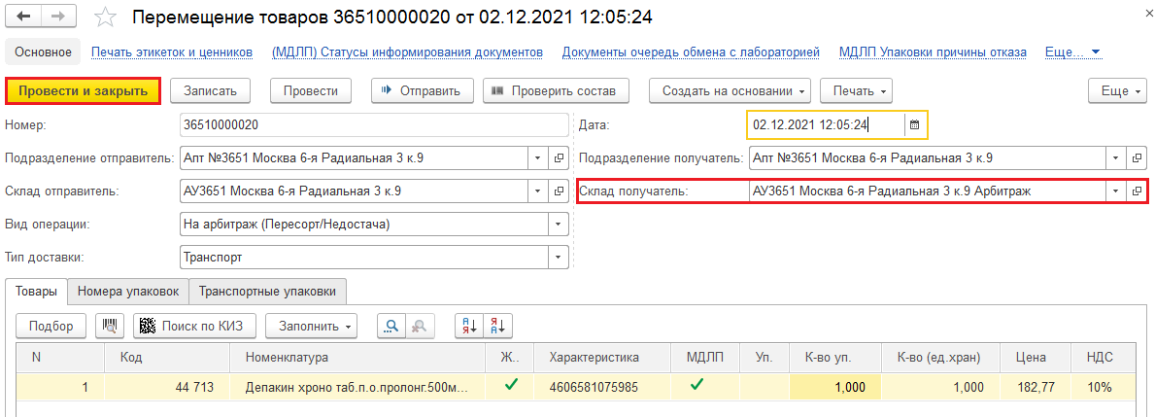

Заказы со склада партнёра

На сайте партнёров оформляются заказы клиентов на выкуп из аптек ГК. Товар в заказ берётся не из текущих остатков аптеки, а оформляется отдельным поступлением от поставщика. По итогу оприходования товар автоматически добавляется в нужный заказ.

Сборка заказа

При оформлении заказа клиентом на сайте партнера, в Софт-Аптеке создаётся документ «Заказ клиента» со статусом «Ожидает поставки».

По итогу сборки товара на складе поставщика в аптеку будет осуществлена поставка товара по заказу. В Софт-Аптеке сформируется товарная накладная от контрагента. На данную поставку оформляется отдельный комплект товарно-сопроводительной документации и товар передается в отдельном пакете.

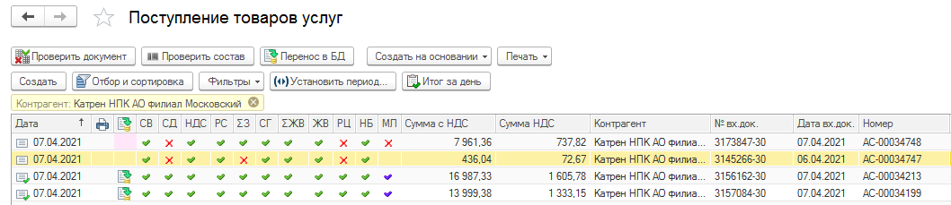

Накладная приходуется по стандартным правилам приёмки: проверяются суммы документа, ставки НДС, цены ЖВ согласно протоколу (при наличии), количество, заводские штрихкода, кода маркировки, серии, сроки годности. По итогу прохождения проверок документ выгружается в базу данных и в аптеке появляется остаток товаров.
Важно: для заказов от Аптека.ру, список номеров упаковок в накладной заполнен автоматически с признаком «Проверен». Сканировать DataMatrix – код в проверку состава, а также вскрывать пакет с заказом не нужно.

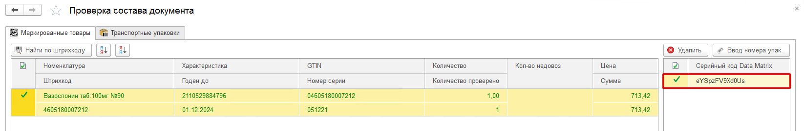

Заказ клиента получает статус «Новый» и появляется на рабочем месте первостольника с заданием на сборку.

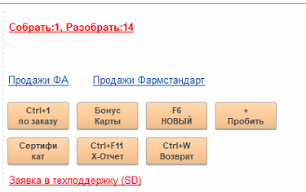
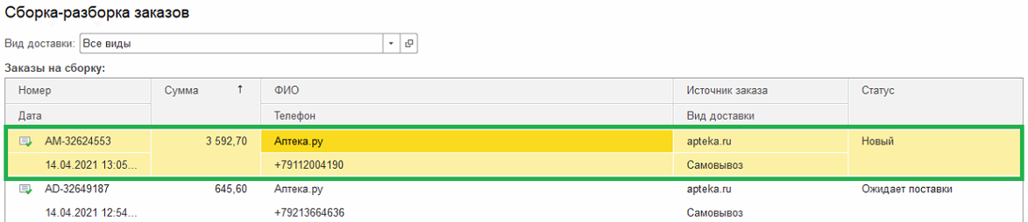

Первостольник подтверждает сборку нажатием кнопки «Подтвердить».

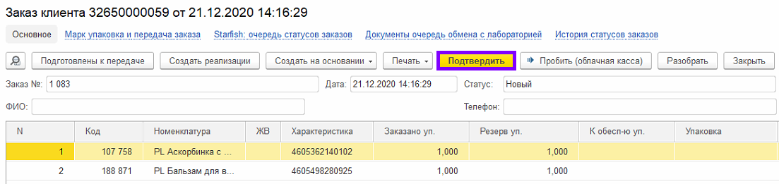

Для частичной сборки заказа проставьте в поле «Резерв уп.» цифры, равные фактическому кол-ву товара, которое можно отпустить клиенту по этому заказу (в случае обнаружения при приёмке брака, пересорта, истёкшего срока и т.д.)

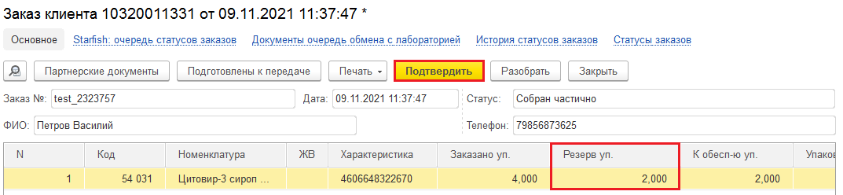

Отпуск заказа клиенту

Если клиент приходит в аптеку заказ отпускается в обычном режиме: первостольник открывает журнал собранных заказов через комбинацию «Ctrl+1», находит заказ по номеру и на основании заказа формирует чек, который пробивается через кассу аптеки.
Так же появилась возможность поиска заказа по QR-коду. Сканируете QR-код заказа и откроется искомый «Заказ клиента».

Разбор заказа

В случае не выкупа заказа клиентом, он попадает в авторазбор через 7 дней с момента подтверждения заказа. За день до окончания срока хранения заказ отобразится в РМК в списке «Заказы на разборку».

Несоответствие карточки номенклатуры в заказе и документе поступления

При несоответствии карточки номенклатуры по коду A-2005 в отгружаемом поставщиком документе накладной и карточке номенклатуры, указанной в документе «Заказ клиента», необходимо устранить расхождение.

В этом случае при проведении документа поступления система выдаст оповещение:

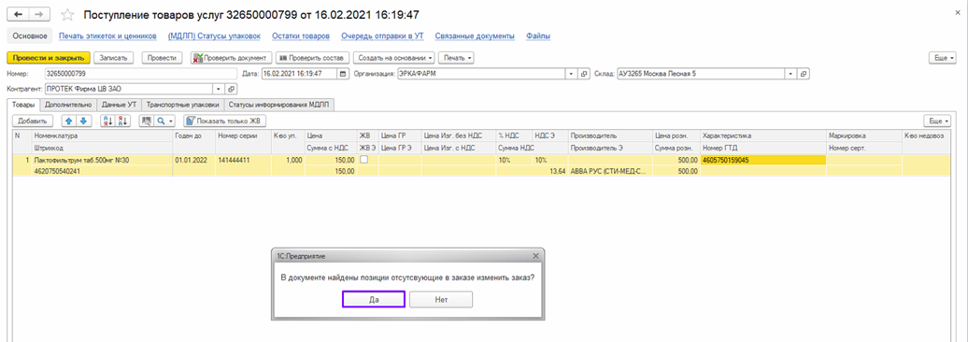

Нужно подтвердить изменение, нажав кнопку «Да».
Далее из списка выбрать номенклатуру, которая соответствует поступлению и нажать кнопку «Заменить».

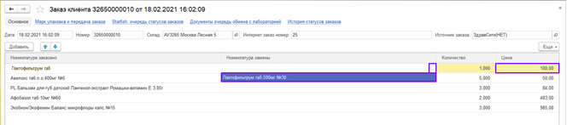
После этого номенклатура успешно заменится в заказе на корректную:

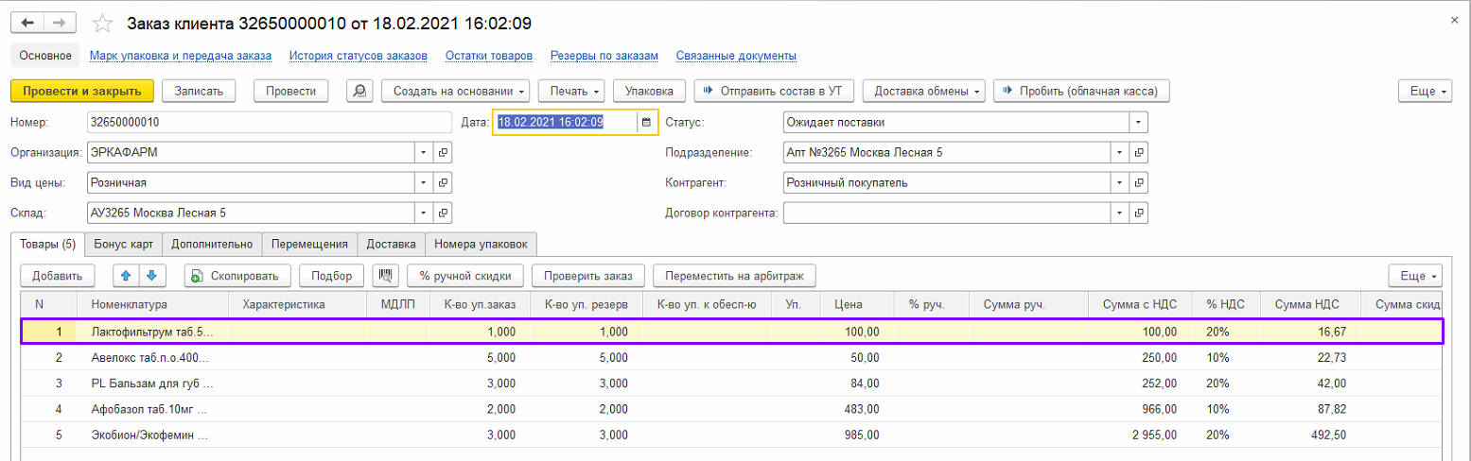

Передача товара курьеру. Общая информация

Отпуск заказов, сформированных на сайтах и мобильных приложениях ГК (облачная касса)

Соберите заказ согласно инструкции. После сборки заказа в аптеку приезжает курьер. Для поиска заказа откройте в РМК список заказов клиенту.

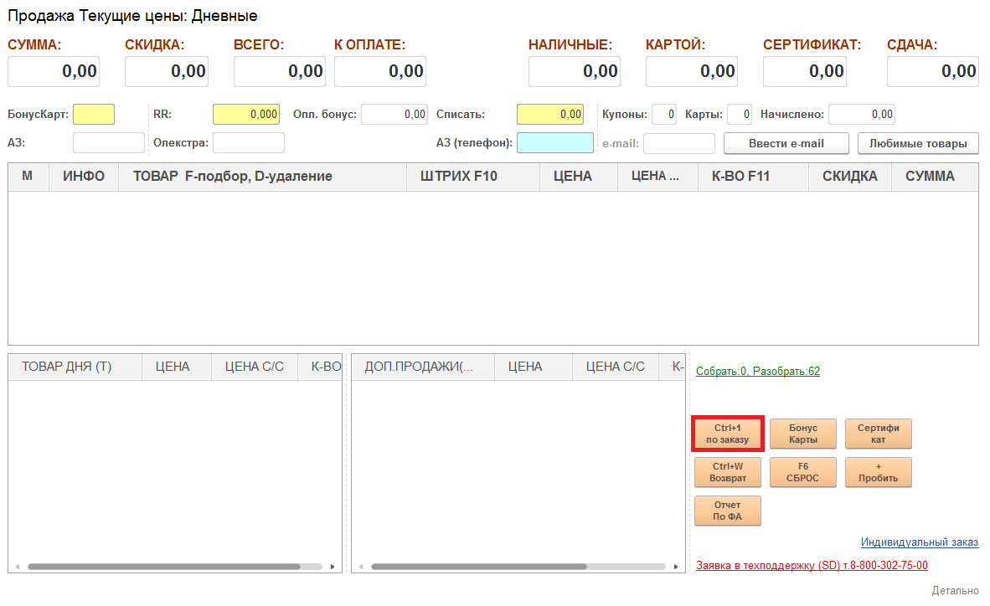
В поле для поиска введите номер заказа, который озвучит вам курьер. Откройте его двойным кликом левой кнопкой мыши.
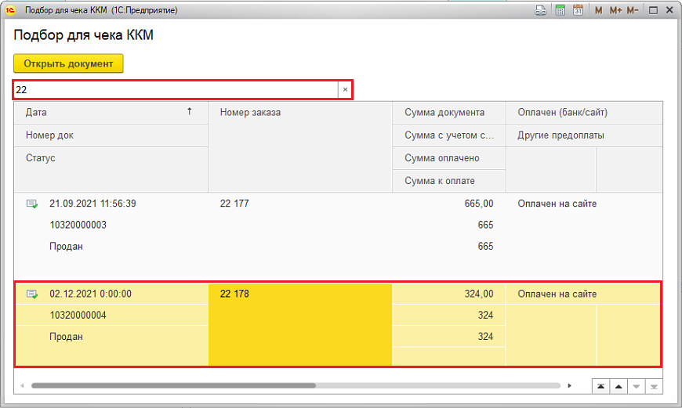
В открывшейся форме заказа нажмите на кнопку «Передать курьеру»

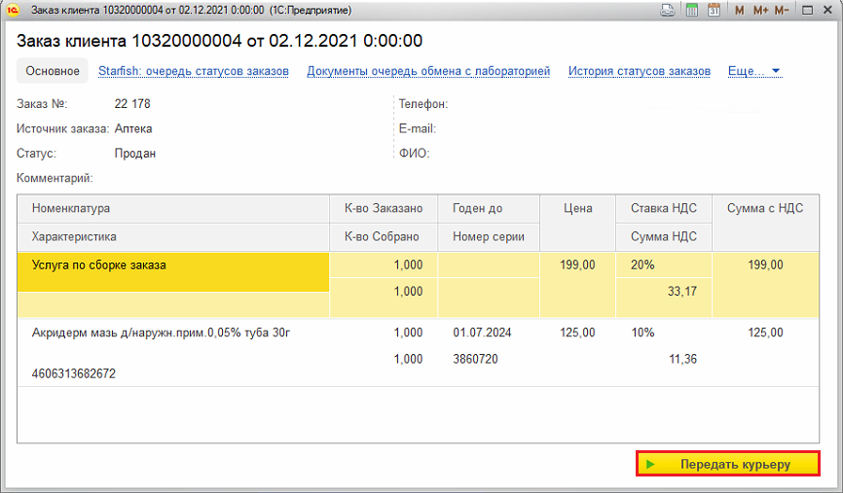

Если после нажатия кнопки «Передать курьеру» открылось окно верификации, запросите у курьера код из СМС. После ввода кода нажмите кнопку «Проверить платеж».
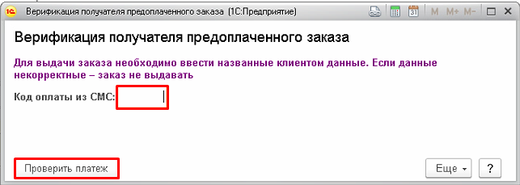

После нажатия кнопки «Передать курьеру» и проверки верификации передайте товар. Чек в облачной кассе будет пробит по итогу доставки.

Отпуск заказов, сформированных через источники партнёров.

Источники заказов: Яндекс Маркет (FBS Express), Яндекс Маркет (DBS), СберМаркет, Delivery club, Wildberries, Ютека(DBS).

Соберите заказ согласно инструкции. После сборки заказа в аптеку приезжает курьер. Для поиска заказа откройте в РМК список заказов клиенту.

Найдите заказ в списке по номеру заказа, который продиктует вам курьер службы доставки.

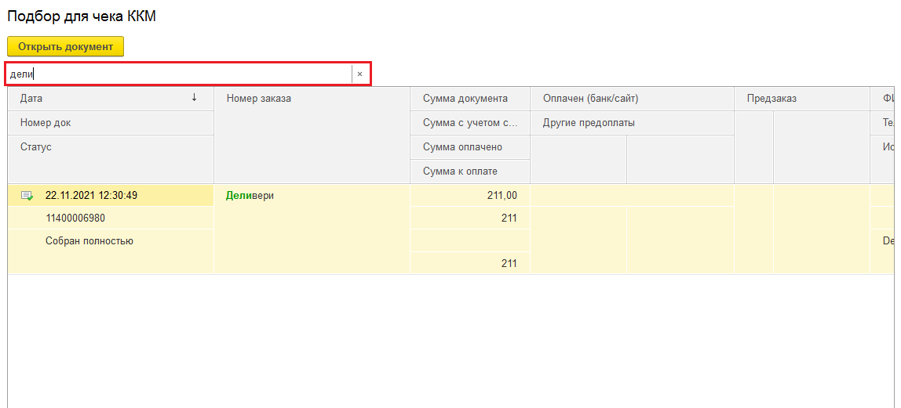

Откройте заказ клиента и нажмите кнопку «Передать курьеру».

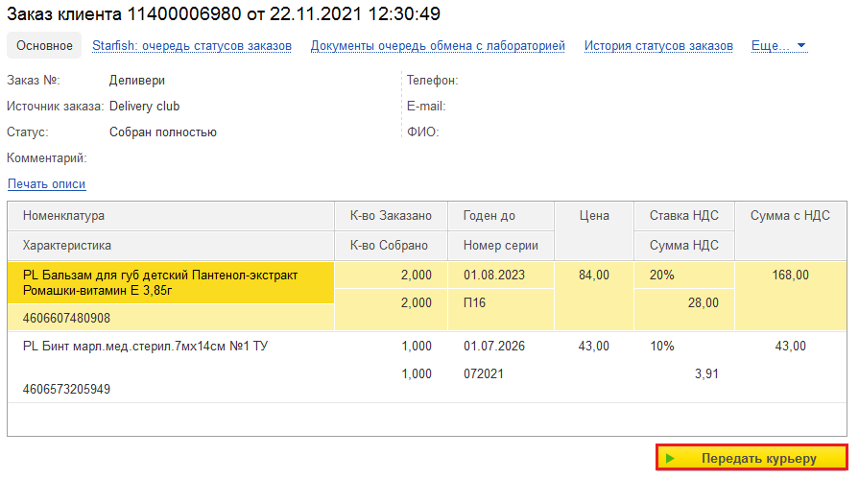
После нажатия кнопки «Передать курьеру», выйдет сообщение о необходимости передать товар курьеру. Документ перемещения будет создан автоматически по итогу доставки. Нажмите кнопку «ОК» и закройте заказ.

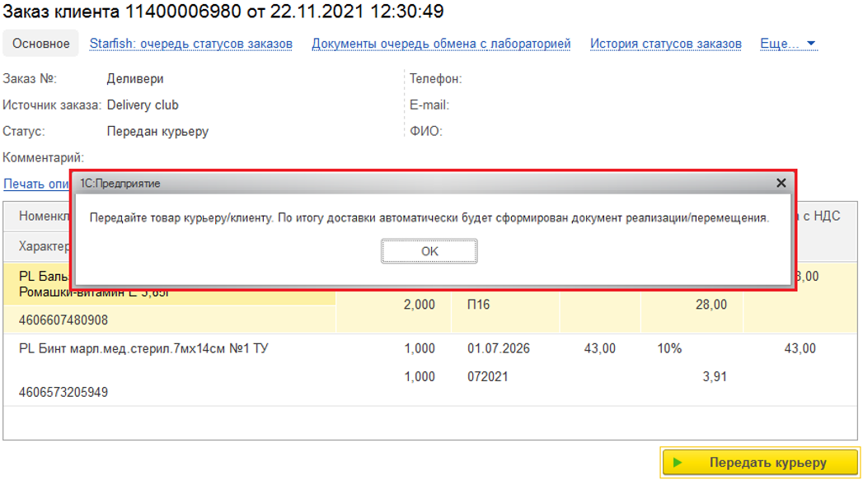

Возврат товаров от покупателя на склад партнёра

Аптека.ру (Катрен)

Если в аптеке разрешена схема реализации невостребованных заказов в течение 30 дней, в случае не выкупа заказа, товар попадает в свободный остаток аптеки, реализация которого доступна в течение 25 дней с момента формирования документа поступления (заказа клиента).

Если в аптеке не разрешена схема реализации невостребованных заказов в течение 30 дней, то после того, как заказ будет разобран вручную или автоматически, программа проверит его по следующим критериям:

- наличие в заказе позиций, входящих в ассортиментный план аптеки;
- превышение остатка позиций, входящих в ассортиментный план аптеки с учетом имеющегося остатка и оборачиваемости в 90 дней.

Позиции не выкупленного заказа, отвечающие требованиям:

- входят в АПТТ;
- остаток не превышает оборот в 90 дней;

остаются на основном складе аптеки для реализации, остальные перемещаются на склад арбитраж для возврата.

В случае, если товар маркированный, документ возврата создаётся уже согласованным и проведённым. Необходимо выгрузить документ в БД, нажав кнопку «Перенос в БД». Сформируется уведомление об отгрузке в ЧЗ.

*Номера и даты корректировочной СФ на этом этапе заполнять не требуется, так как поставщик выставляет её только после получения данных об отгрузке маркированных лекарственных средств в систему Честный Знак.

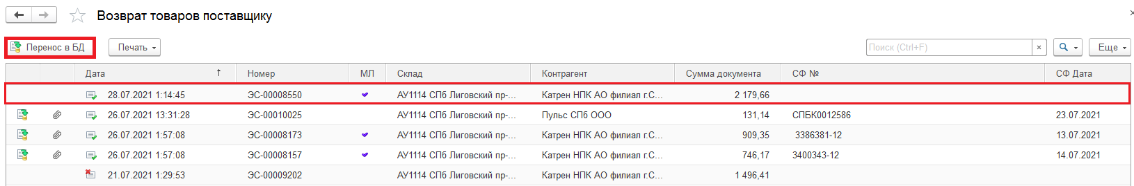

В списке для удобства документы с незаполненными датой и КСФ будут подсвечиваться жирным шрифтом.

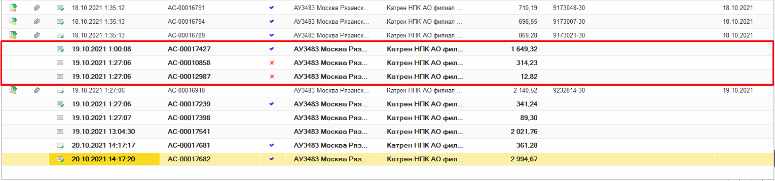

В случае, если товар не маркированный, создастся не проведённый документ возврата, который необходимо отработать вручную.

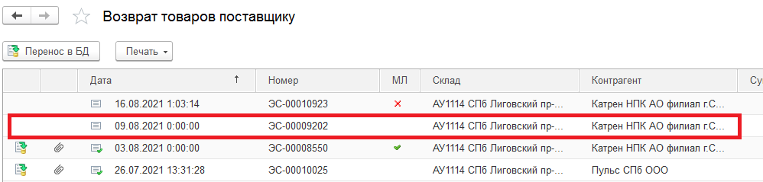

По товару подается рекламация на портале контрагента «Катрен» согласно инструкции поставщика. После получения документов от контрагента сотрудник аптеки вносит номер корректировочной счёт-фактуры в документ возврата, прикрепляет скан корректировочной счёт-фактуры. После внесения КСФ необходимо нажать кнопку «Провести и закрыть» и «Выгрузить в БД».

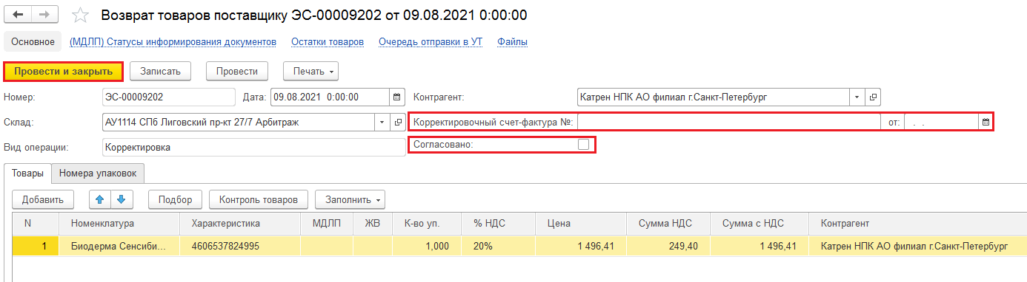

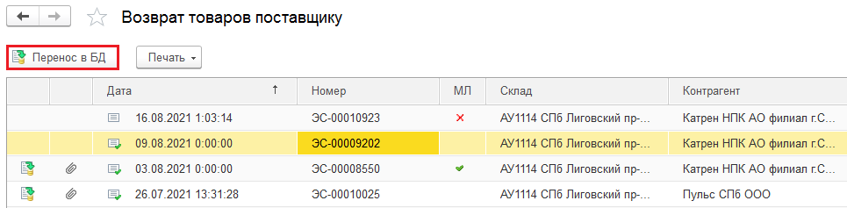
Также в «Панели задач пользователей» будет отображаться оповещение, в котором будет информация о позициях, по которым было сформировано перемещение на арбитраж и возврат поставщику и по позициям оставшихся на основном складе аптеки для свободной продажи.

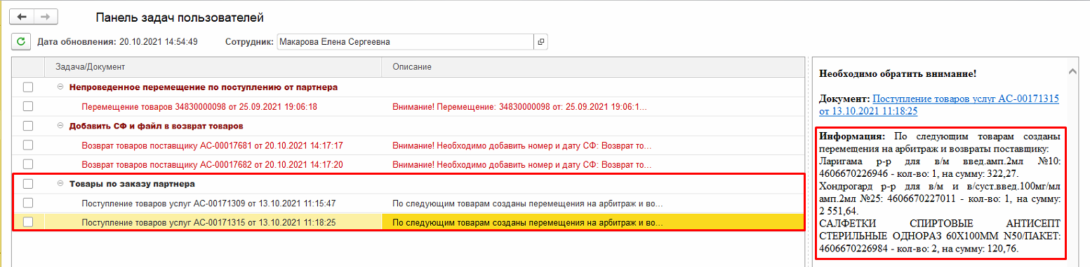

Создано два отчёта для контроля не выкупленных заказов:

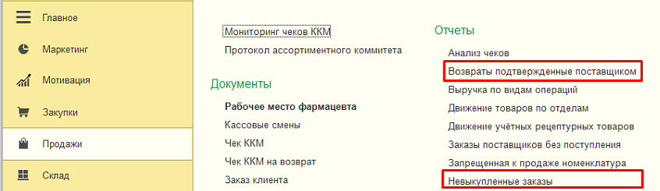

- Невыкупленные заказы – показывает количество невыкупленных заказов по источнику apteka.ru и их сумму.

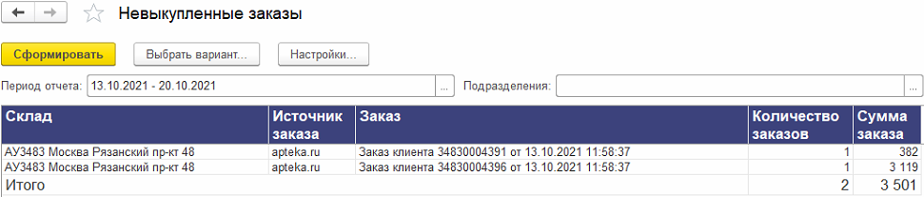

- «Возвраты, подтвержденные поставщиком» - показывает возвраты с заполненной датой и номером КСФ по заказам источника apteka.ru.
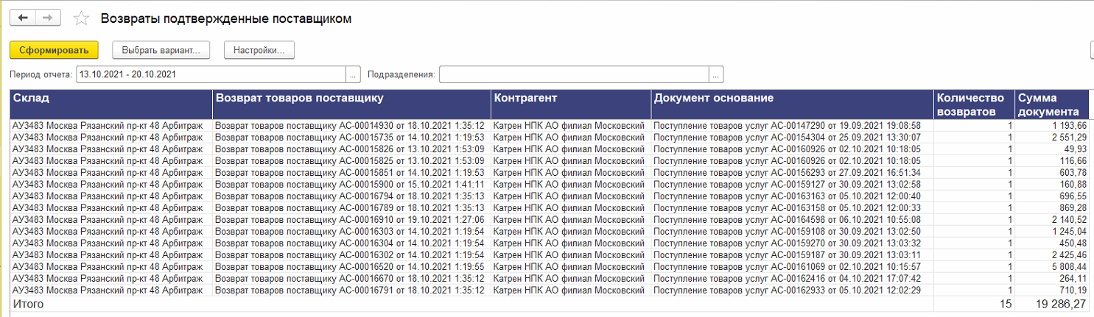

ЗдравСити (Протек)

В случае не выкупа заказа клиентом, он попадает в авторазбор через 7 суток. По итогу проведения разбора товар из заказа автоматически попадает в документ перемещения на склад арбитраж с типом «Претензия». Если заказ содержит маркированный товар, в документ перемещения автоматически подтягивается информация о Data Matrix кодах.

Далее по товару подается рекламация на портале контрагента «Протек» согласно инструкции поставщика.

После подтверждения со стороны поставщика готовности принять товар, сотрудник аптеки ожидает получение корректировочной счёт-фактуры.

По итогу получения документов от контрагента сотрудник аптеки вносит номер корректировочной счёт-фактуры в документ возврата, который был создан автоматически, прикрепляет скан корректировочной счёт-фактуры, проводит и выгружает в базу данных документ возврата. Распечатывает комплект документов (счёт-фактура, торг-12), штампует и подписывает документы и вместе с товаром передает поставщику.

ВАЖНО! Запрещается оставлять товары на остатке аптеки в случае не выкупа клиентом. Товар должен быть возвращён поставщику.

Возврат товаров от покупателя по партнёрским источникам

Для возврата товара по источникам Яндекс Маркет (FBS Express), Яндекс Маркет (DBS), СберМаркет, Delivery club, Ютека(DBS), Wildberries необходимо подать заявку на SD.

Возврат товаров от покупателя фискальным чеком.

Если клиент выкупил заказ по схеме с фискальным чеком в аптеке, а затем пришёл оформлять возврат с чеком на выкуп в день покупки, нажмите в РМК кнопку «Возврат». Откроется форма возврата по чеку день-в-день.

Внимание! Возврат качественных маркированных лекарственных средств запрещен согласно постановлению 54-ФЗ. Допустим возврат не маркированных лекарственных препаратов, а также недоброкачественных (брак) маркированных лекарственных препаратов подлежащих возврату поставщику или списанию.

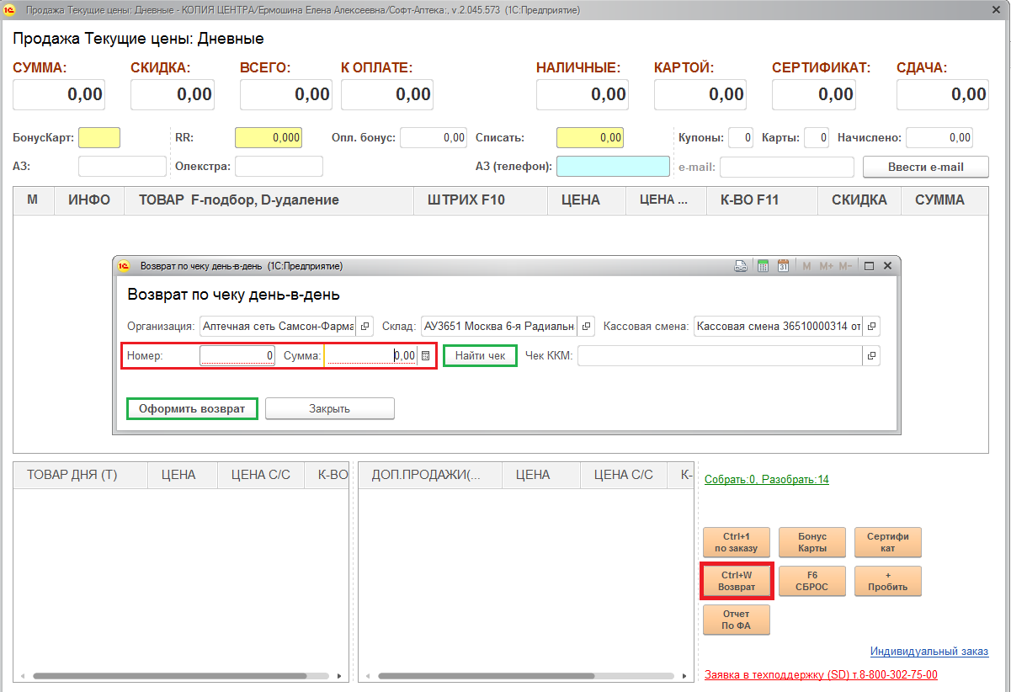

Введите в обязательные поля фискальный номер и сумму чека, которые указаны на чеке покупателя. Для поиска чека нажмите «Найти чек». После того как чек будет найден, нажмите кнопку «Оформить возврат».

Откроется форма чека ККМ на возврат. Проведите возврат согласно правилам возврата. Если клиент возвращает заказ частично, измените состав и нажмите кнопку «Вернуть чек».

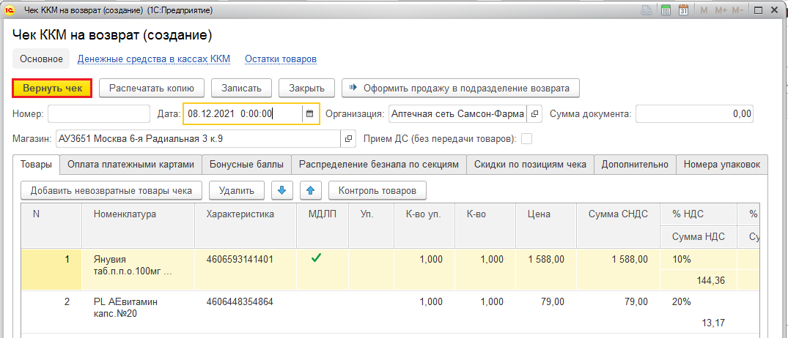

Если возврат происходит не в день покупки, отройте список чеков ККМ, найдите чек продажи и на его основании создайте чек ККМ на возврат.

Настройки при открытии торговой точки и также при закрытии

При открытии торговой точки:

Информация по партнерам и гео-сервисам размещается автоматически по истечению 4 – 7 рабочих дней.
Обращение по отсутствию торговой точки на том или ином ресурсе подавайте по истечению данного срока на SD.

При закрытии торговой точки или установки простоя в инвентаризацию:

Необходимо подавать обращение на SD по отключению аптеки от интернет-источников за 2 рабочих дня до закрытия (чтобы отключение заказов от интернет-проектов проходило заранее) - это позволит минимизировать потери заказов, которые будет невозможно выкупить и снизит нагрузку на актуализацию оставшихся заказов для клиентов.

